**快递物流系统**

**详细设计描述文档**

学 院：南京大学软件学院

成 员：潘凌伟 申彬 谭昕玥 杨雁飞

完成日期：2015年12月31日

目录

更新历史 6

1. 引言 8

1.1编制目的 8

1.2词汇表 8

1.3参考资料 8

2. 中层设计 9

2.1 expressorderbl模块的静态结构和动态行为 9

2.1.1 expressorderbl模块局部模块的职责 9

2.1.2 expressorderbl模块局部模块的接口规范 11

2.1.3 expressorderbl模块的行为 15

2.2 transmanagebl模块的静态结构和动态行为 17

2.2.1 transmanagebl模块局部模块的职责 17

2.2.2 transmanagebl模块局部模块的接口规范 19

2.2.3 transmanagebl模块的行为 24

2.3 orderbl模块的静态结构和动态行为 26

2.1.1 orderbl模块局部模块的职责 26

2.3.2 orderbl模块局部模块的接口规范 28

2.3.3 orderbl模块的行为 36

2.4 inventorybl模块的静态结构和动态行为 39

2.4.1 inventorybl模块局部模块的职责 39

2.4.2 inventorybl模块局部模块的接口规范 41

2.4.3 inventorybl模块的行为 49

2.5 receiptbl模块的静态结构和动态行为 52

2.5.1 receiptbl模块局部模块的职责 52

2.5.2 receiptbl模块局部模块的接口规范 53

3.5.2 receiptbl模块的行为 59

2.6 accountbl模块的静态结构和动态行为 60

2.6.1 accountbl模块局部模块的职责 60

2.6.2 accountbl模块局部模块的接口规范 61

2.6.3 accountbl模块的行为 64

2.7 tablebl模块的静态结构和动态行为 65

2.7.1 tablebl模块局部模块的职责 65

2.7.2 tablebl模块局部模块的接口规范 66

2.7.3 tablebl模块的行为 69

2.8 initialbl模块的静态结构和动态行为 70

2.8.1 initialbl模块局部模块的职责 70

2.8.2 initialbl模块局部模块的接口规范 70

2.8.3 initialbl模块的行为 74

2.9 excelbl模块的静态结构和动态行为 75

2.9.1 excelbl模块局部模块的职责 75

2.9.2 excelbl模块局部模块的接口规范 76

2.9.3 excelbl模块的行为 76

2.10 loginbl模块的静态结构和动态行为 77

2.10.1 loginbl模块局部模块的职责 77

2.10.2 loginbl模块局部模块的接口规范 78

2.10.3 loginbl模块的行为 78

2.11 managebl模块的静态结构和动态行为 79

2.11.1 managebl模块局部模块的职责 79

2.11.2 managebl模块局部模块的接口规范 81

2.11.3 managebl模块的行为 84

2.12 strategybl模块的静态结构和动态行为 85

2.12.1 strategybl模块局部模块的职责 85

2.12.2 strategybl模块局部模块的接口规范 87

2.12.3 strategybl模块的行为 92

2.13 approvalbl模块的静态结构和动态行为 96

2.13.1 approvalbl模块局部模块的职责 96

2.13.2 approvalbl模块局部模块的接口规范 97

2.13.3 approvalbl模块的行为 100

2.14 userbl模块的静态结构和动态行为 101

2.14.1 userbl模块局部模块的职责 101

2.14.2 userbl模块局部模块的接口规范 102

2.14.3 userbl模块的行为 105

2.15 用户界面层的行为 107

2.15.1 用户界面层的跳转 107

2.15.2用户界面层的跳转顺序图示例 107

# 更新历史

|  |  |  |  |
| --- | --- | --- | --- |
| **修改人员** | **修改日期** | **修改原因** | **版本号** |
| 谭昕玥 | 2015-11-1 | 最初草稿（创建文档模板） | V1.0 |
| 全体组员 | 2015-11-5 | 初步文档 | V1.1 |
| 全体成员 | 2015-11-16 | 最终版 | V2.4 |
| 全体成员 | 2015-12-09 | 构造阶段发现需求有变动 | V2.5 |
| 全体成员 | 2015-12-31 | 最终产品 | V2.6 |

# 引言

## 1.1编制目的

本报告详细完成对快递物流系统的详细设计，达到指导后续软件构造的目的，同时实现和测试人员及用户的沟通。

本报告面向开发人员、测试人员及最终用户而编写，是了解系统的导航。

## 1.2词汇表

|  |  |  |
| --- | --- | --- |
| 词汇名称 | 词汇含义 | 备注 |
| _ui | 表示某展示层 |  |
| _bl | 表示某逻辑层 |  |
| _data | 表示某数据层 |  |

## 1.3参考资料

1. IEEE std 1471-2000
2. 丁二玉，刘钦.计算与软件工程（卷二）[M]机械工业出版2012：134—182

# 中层设计

## 2.1 expressorderbl模块的静态结构和动态行为

### 2.1.1 expressorderbl模块局部模块的职责

ExpressOrderbl模块承担的需求参见需求规格说明文档功能需求及相关非功能需求。ExpressOrderbl模块的职责及接口参见软件体系结构描述文档。根据体系结构的设计，采用分层风格，将系统分为展示层，业务逻辑层，数据层。每一层之间为了灵活性，添加了接口，以实现针对接口编程，隔离数据传输的职责，降低层与层之间耦合，添加了expressorderblservice, expressorderdataservice 两个接口。为了隔离业务逻辑职责和逻辑控制职责，我们添加了ExpressorderController，这样ExpressorderController 将会将用户管理相关的业务逻辑职责和逻辑控制委托给expressorderbl 对象。ExpressorderPO是做为管理信息的持久化对象被添加到设计模型中的。

expressorderbl模块的设计如图2.1.1-1所示.

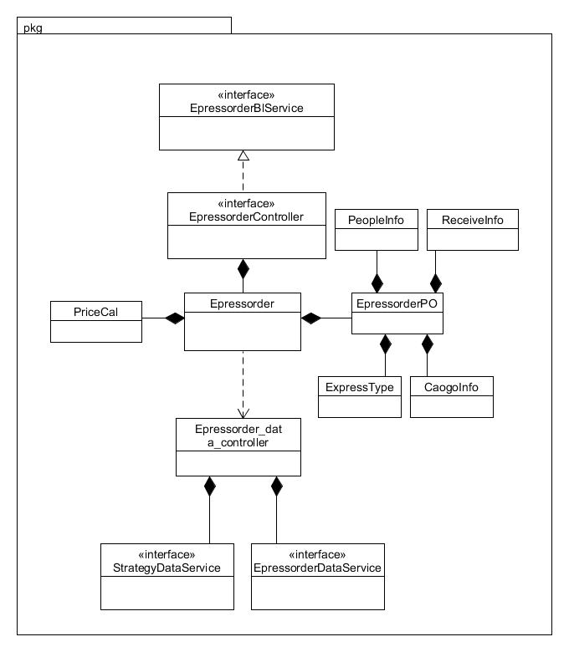

图2.1.1-1 Expressorder模块类的设计

|  |  |
| --- | --- |
| 类 | 职责 |
| ExpressOrderController | 负责实现对应于有关寄件单界面所需的方法 |
| ExpressOrder | 负责处理有关寄件单的功能 |

表2.1.1-2 expressorderbl模块的各个类的职责

### 2.1.2 expressorderbl模块局部模块的接口规范

|  |  |  |  |
| --- | --- | --- | --- |
| 提供的服务（供接口） | | | |
| ExpressorderController.getState | 语法 | public static StateVO getState(String order_id); | |
| 前置条件 | 已知订单号，需要获得订单货运状态 | |
| 后置条件 | 返回订单的货运状态 | |
| ExpressorderController. getAllAddress | 语法 | public static AllAddressPO getAllAddress() | |
| 前置条件 | / | |
| 后置条件 | 返回系统支持的所有省、市、区信息 | |
| ExpressorderController.getCurrentOrders | 语法 | public static List< ExpressOrderVO > getCurrentOrders(String institution_id,CurrentOrderType type); | |
| 前置条件 | 已知机构id，需要获得当前机构未送出的订单 | |
| 后置条件 | 返回当前机构未送出的订单 | |
| ExpressorderController.createOrder | 语法 | public static ExpressOrderVO createOrder(ExpressorderVO order_info); | |
| 前置条件 | 生成订单，已知完整订单信息 | |
| 后置条件 | 根据订单信息给出报价和时间信息，返回订单PO类 | |
| ExpressorderController.saveOrder | 语法 | Public static ResultMessage saveOrder (ExpressOrderVO order); | |
| 前置条件 | 已知订单，需要将订单持久化保存 | |
| 后置条件 | 持久化保存订单信息 | |
| ExpressOrderController. getByOrderIdList | 语法 | public static List<ExpressOrderVO> getByOrderIdList(List<String> orderIds) | |
| 前置条件 | 已知订单单号list | |
| 后置条件 | 返回对应于单号的订单List | |
| ExpressOrderController.receiveOrder | 语法 | public static ResultMessage receiveOrder(String order_id,ReceiveInfoVO receiveInfo); | |
| 前置条件 | 订单确认收货，已知订单号和收件信息 | |
| 后置条件 | 更改订单货运状态，订单添加收件信息 | |
| 需要的服务（需接口） | | | |
| 服务名 | | | 服务 |
| Expressorder.getState | | | 获得物流状态 |
| Expressorder.getOrder | | | 获得单个订单 |
| Expressorder.getCurrentOrders | | | 获得即将发送的订单 |
| Expressorder.createOrder | | | 创建订单 |
| Expressorder.saveOrder | | | 保存订单 |
| ExpressOrder.receiveOrder | | | 订单确认收货 |
| ExpressOrder.getAllAddress | | | 获得所有地址 |

expressorder_bl模块的接口规范

|  |  |  |  |
| --- | --- | --- | --- |
| 提供的服务（供接口） | | | |
| Expressorder.getState | 语法 | public StateVO getState(String order_id); | |
| 前置条件 | 已知订单号，需要获得订单货运状态 | |
| 后置条件 | 返回订单的货运状态 | |
| Expressorder.getArrivingOrders | 语法 | public List<ExpressOrderVO> getArrivingOrders(String institution_id); | |
| 前置条件 | 已知机构id，需要获得即将送达该机构的订单 | |
| 后置条件 | 返回即将送达该机构的订单 | |
| Expressorder.getCurrentOrders | 语法 | public List< ExpressOrderVO > getCurrentOrders(String institution_id); | |
| 前置条件 | 已知机构id，需要获得当前机构未送出的订单 | |
| 后置条件 | 返回当前机构未送出的订单 | |
| Expressorder.createOrder | 语法 | public ExpressOrderVO createOrder(ExpressorderVO order_info); | |
| 前置条件 | 生成订单，已知完整订单信息 | |
| 后置条件 | 根据订单信息给出报价和时间信息，返回订单PO类 | |
| Expressorder.saveOrder | 语法 | Public ResultMessage saveOrder (ExpressOrderVO order); | |
| 前置条件 | 已知订单，需要将订单持久化保存 | |
| 后置条件 | 持久化保存订单信息 | |
| ExpressOrder.receiveOrder | 语法 | public ResultMessage receiveOrder(String order_id,ReceiveInfoVO receiveInfo); | |
| 前置条件 | 订单确认收货，已知订单号和收件信息 | |
| 后置条件 | 更改订单货运状态，订单添加收件信息 | |
| 需要的服务（需接口） | | | |
| 服务名 | | | 服务 |
| Expressorder_data.add(ExpressOrderPO order); | | | 新增单一持久化序列 |
| Expressorder_ data.find(String order_id); | | | 查找单一持久化序列 |
| Expressorder_ data.modify(ExpressOrderPO order) | | | 改变单一持久化序列 |
| Expressorder_data.findCurrent(String institution_id,CurrentOrderType type) | | | 查找列表持久化序列 |
| Expressorder_data.getAllAddress | | | 查找单一持久化序列 |
| Expressorder_data.nextID() | | | 返回订单号的下一个订单号 |
| Expressorder_data.getPrice() | | | 获得价格常量 |

### 2.1.3 expressorderbl模块的行为

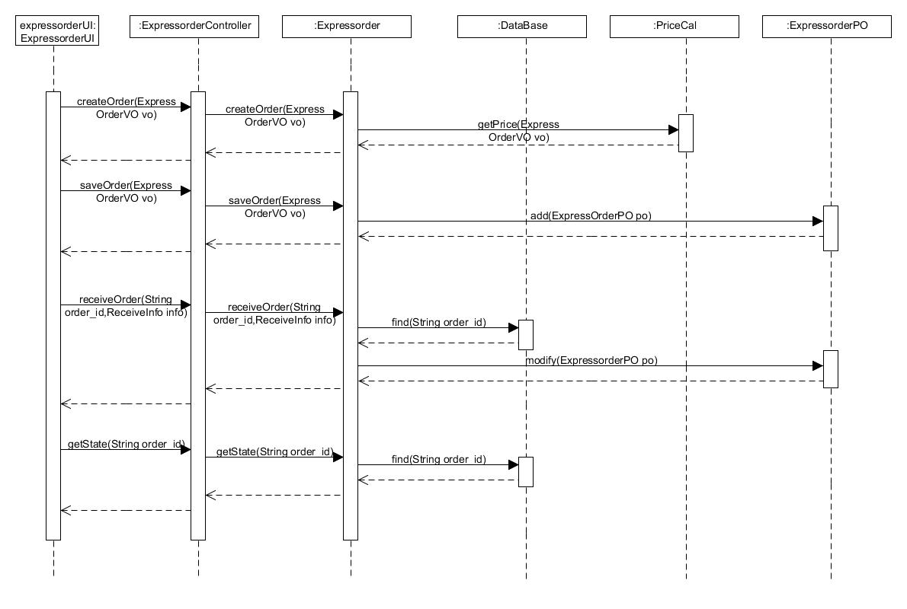

图2.1.3-1 订单创建、物流信息查询、确认收件、保存订单的顺序图

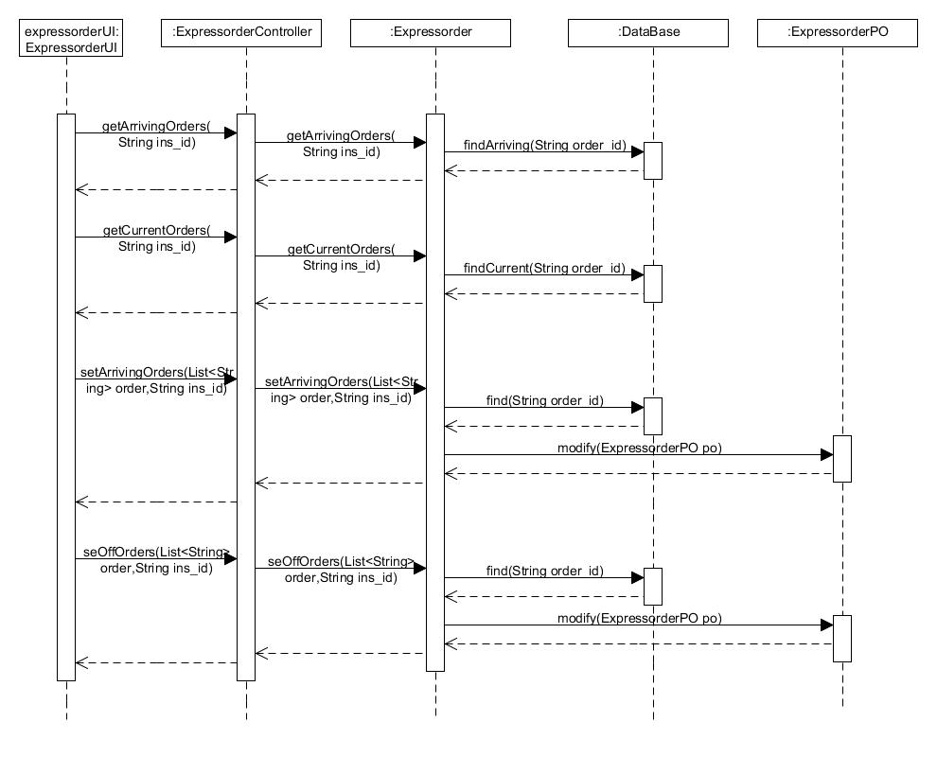

图2.1.3-2 设置和获得订单装车、出发、到达状态的顺序图

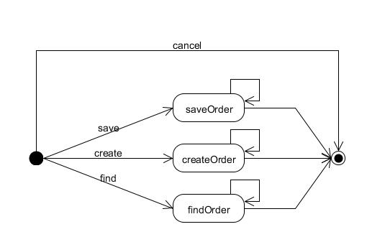

图2.1.3-3 订单创建、物流信息查询、确认收件、保存订单的状态图

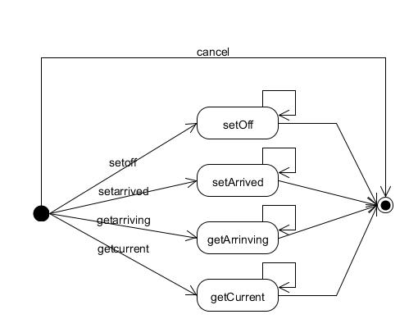

图2.1.3-4 设置和获得订单装车、出发、到达状态的状态图

## 2.2 transmanagebl模块的静态结构和动态行为

### 2.2.1 transmanagebl模块局部模块的职责

transmanagebl模块承担的需求参见需求规格说明文档功能需求及相关非功能需求。

transmanagebl模块的职责及接口参见软件体系结构描述文档。根据体系结构的设计，采用分层风格，将系统分为展示层，业务逻辑层，数据层。每一层之间为了灵活性，添加了接口，以实现针对接口编程，隔离数据传输的职责，降低层与层之间耦合，添加了transmanageblservice, transmanagedataservice 两个接口。为了隔离业务逻辑职责和逻辑控制职责，我们添加了TransmanageController，这样TransmanageController 将会将用户管理相关的业务逻辑职责和逻辑控制委托给transmanagebl 对象。CarPO、DriverPO是做为管理信息的持久化对象被添加到设计模型中的。

transmanagebl模块的设计如图2.2.1-1所示.

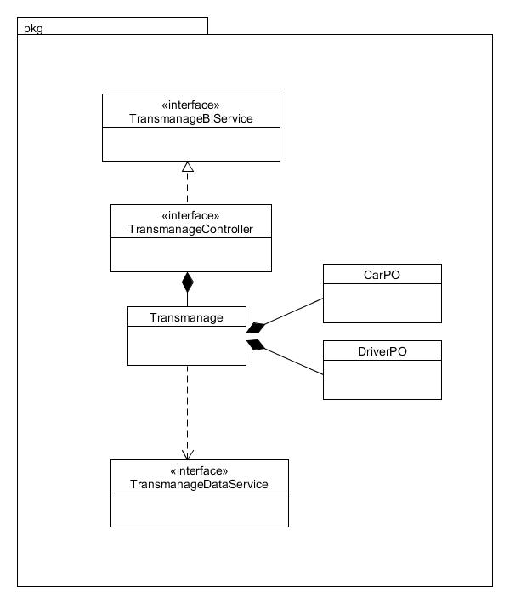

图2.2.1-1 transmanage模块类的设计

### 2.2.2 transmanagebl模块局部模块的接口规范

TransmanageController的接口规范

|  |  |  |  |
| --- | --- | --- | --- |
| 提供的服务（供接口） | | | |
| ManageController. getAllCar | 语法 | public static CarVO[] getAllCar(String id) | |
| 前置条件 | id符合营业厅编号规范 | |
| 后置条件 | 返回该营业厅所有的车辆 | |
| ManageController. getSingleCar | 语法 | public static CarVO getSingleCar(String id) | |
| 前置条件 |  | |
| 后置条件 | 返回该id对应的车辆的信息 | |
| ManageController. modifyCar | 语法 | public static ResultMessage  modifyCar(CarVO vo) | |
| 前置条件 | vo存在且合法 | |
| 后置条件 | 持久化该操作 | |
| ManageController. addCar | 语法 | public static ResultMessage  addCar(CarVO vo) | |
| 前置条件 | vo存在且合法 | |
| 后置条件 | 持久化该操作 | |
| ManageController. deleteCar | 语法 | public static ResultMessage  deleteCar(String id) | |
| 前置条件 | 对应id的车辆在数据库中 | |
| 后置条件 | 删除对应id的车辆 | |
| ManageController.nextCarId | 语法 | public static nextCarId(String ins_id) | |
| 前置条件 | 已知机构编号 | |
| 后置条件 | 返回该机构车辆的下一个编号 | |
| ManageController. getAllDriver | 语法 | public static DriverVO[] getAllDriver(String id) | |
| 前置条件 |  | |
| 后置条件 | 返回该机构所有的司机 | |
| ManageController. getSingleDriver | 语法 | public static DriverVO getSingleDriver(String id) | |
| 前置条件 | id>=0&&id<DriverVO[].length | |
| 后置条件 | 返回该id对应的司机的信息 | |
| ManageController. modifyDriver | 语法 | public static ResultMessage  modifyDriver(DriverVO vo) | |
| 前置条件 | vo存在且合法 | |
| 后置条件 | 持久化该操作 | |
| ManageController. addDriver | 语法 | public static ResultMessage  addDriver(DriverVO vo) | |
| 前置条件 | vo存在且合法 | |
| 后置条件 | 持久化该操作 | |
| ManageController. deleteDriver | 语法 | public static ResultMessage  deleteDriver(String id) | |
| 前置条件 | id>=0&&id<DriverVO[].length | |
| 后置条件 | 持久化该操作 | |
| ManageController.nextDriverId | 语法 | public static nextDriverId(String ins_id) | |
| 前置条件 | 已知机构ID | |
| 后置条件 | 返回机构的下一个司机编号 | |
| 需要的服务（需接口） | | | |
| 服务名 | | | 服务 |
| Manage. getAllCar | | | 获得所有车辆信息 |
| Manage. getSingleCar | | | 获得单个车辆信息 |
| Manage. modifyCar | | | 更改车辆信息 |
| Manage.addCar | | | 添加车辆 |
| Manage.deleteCar | | | 删除车辆 |
| Manage. getAllDriver | | | 获得所有司机信息 |
| Manage. getSingleDriver | | | 获得单个司机信息 |
| Manage. modifyDriver | | | 更改司机信息 |
| Manage.addDriver | | | 添加司机 |
| Manage.deleteDriver | | | 删除司机 |

transmanagebl模块的接口规范

|  |  |  |  |
| --- | --- | --- | --- |
| 提供的服务（供接口） | | | |
| Manage. getAllCar | 语法 | public CarVO[] getAllCar(String id) | |
| 前置条件 | id符合营业厅编号规范 | |
| 后置条件 | 返回该营业厅所有的车辆 | |
| Manage. getSingleCar | 语法 | public CarVO getSingleCar(String id) | |
| 前置条件 |  | |
| 后置条件 | 返回该id对应的车辆的信息 | |
| Manage. modifyCar | 语法 | public ResultMessage  modifyCar(CarVO vo) | |
| 前置条件 | vo存在且合法 | |
| 后置条件 | 持久化该操作 | |
| Manage. addCar | 语法 | public ResultMessage  addCar(CarVO vo) | |
| 前置条件 | vo存在且合法 | |
| 后置条件 | 持久化该操作 | |
| Manage. deleteCar | 语法 | public ResultMessage  deleteCar(String id) | |
| 前置条件 | 对应id的车辆在数据库中 | |
| 后置条件 | 删除对应id的车辆 | |
| Manage. getAllDriver | 语法 | public DriverVO[] getAllDriver(String id) | |
| 前置条件 |  | |
| 后置条件 | 返回该机构所有的司机 | |
| Manage. getSingleDriver | 语法 | public DriverVO getSingleDriver(String id) | |
| 前置条件 | id>=0&&id<DriverVO[].length | |
| 后置条件 | 返回该id对应的司机的信息 | |
| Manage. modifyDriver | 语法 | public ResultMessage  modifyDriver(DriverVO vo) | |
| 前置条件 | vo存在且合法 | |
| 后置条件 | 持久化该操作 | |
| Manage. addDriver | 语法 | public ResultMessage  addDriver(DriverVO vo) | |
| 前置条件 | vo存在且合法 | |
| 后置条件 | 持久化该操作 | |
| Manage. deleteDriver | 语法 | public ResultMessage  deleteDriver(String id) | |
| 前置条件 | id>=0&&id<DriverVO[].length | |
| 后置条件 | 持久化该操作 | |
| 需要的服务（需接口） | | | |
| 服务名 | | | 服务 |
| manage. findSingleCar(String id) | | | 根据ID查找单一持久化对象 |
| manage. modifyCar(CarPO po) | | | 修改单一持久化对象 |
| manage.addCar(CarPO po) | | | 增加单一持久化对象 |
| manage.deleteCar(String id) | | | 删除单一持久化对象 |
| manage. findSingleDriver(String id) | | | 根据ID查找单一持久化对象 |
| manage. modifyDriver(DriverPO po) | | | 修改单一持久化对象 |
| manage.addDriver(DriverPO po) | | | 增加单一持久化对象 |
| manage.deleteDriver(String id) | | | 删除单一持久化对象 |

### 2.2.3 transmanagebl模块的行为

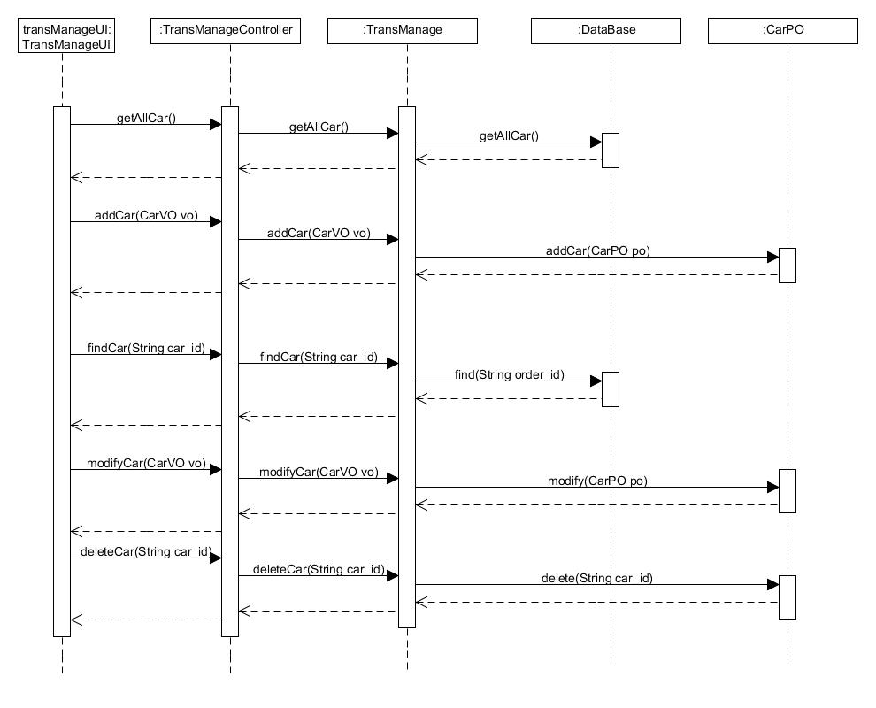

图2.2.3-1 车辆增删改查的顺序图

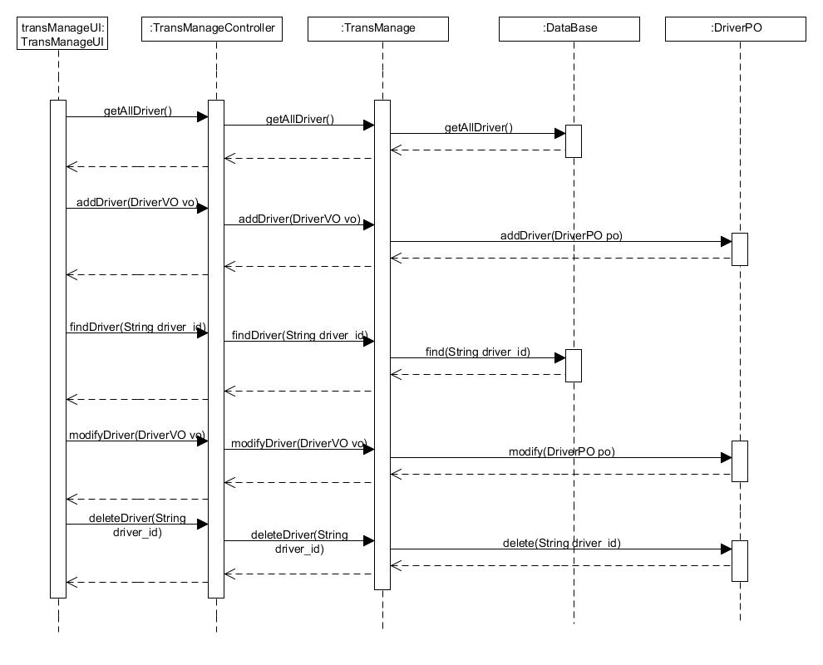

图2.2.3-2 司机增删改查的顺序图

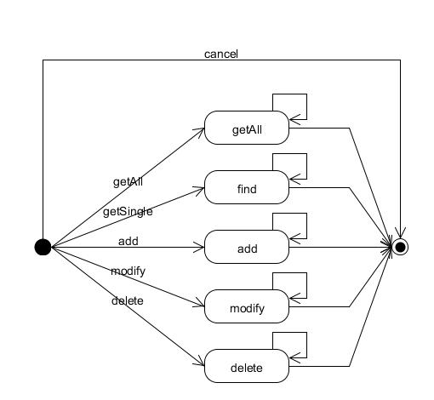

图2.2.3-3 transmanage的状态图

## 2.3 orderbl模块的静态结构和动态行为

### 2.1.1 orderbl模块局部模块的职责

orderbl模块承担的需求参见需求规格说明文档功能需求及相关非功能需求。

orderbl模块的职责及接口参见软件体系结构描述文档。根据体系结构的设计，采用分层风格，将系统分为展示层，业务逻辑层，数据层。每一层之间为了灵活性，添加了接口，以实现针对接口编程，隔离数据传输的职责，降低层与层之间耦合，添加了orderblservice, orderdataservice 两个接口。为了隔离业务逻辑职责和逻辑控制职责，我们添加了OrderController，这样OrderController 将会将用户管理相关的业务逻辑职责和逻辑控制委托给orderbl 对象。LoadOrderPO、ArrivedOrderPO、DeliveryOrderPO、StockinOrderPO,StockoutOrderPO是做为管理信息的持久化对象被添加到设计模型中的。

orderbl模块的设计如图2.3.1-1所示.

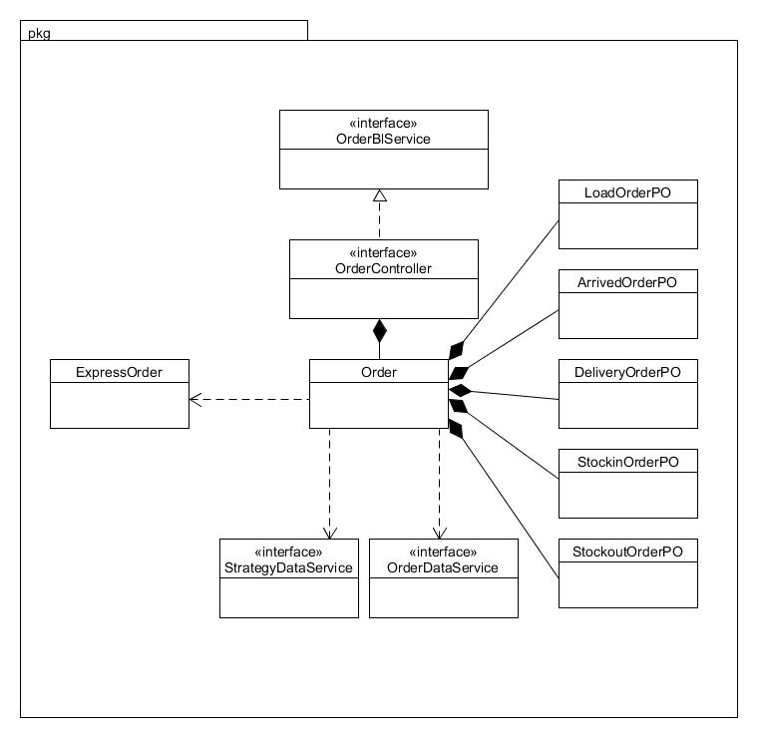

图2.3.1-1 orderbl模块的各个类设计

### 2.3.2 orderbl模块局部模块的接口规范

orderController类的接口规范

|  |  |  |  |
| --- | --- | --- | --- |
| 提供的服务（供接口） | | | |
| OrderController.getArrivingLoadOrder | 语法 | public static List<LoadOrderVO> getArrivingLoadOrder(String ins_id) | |
| 前置条件 | 已知机构id | |
| 后置条件 | 返回即将到达该机构的装车单 | |
| OrderController.getBills | 语法 | public static List<BillVO> getBills(String date) | |
| 前置条件 | 已知日期 | |
| 后置条件 | 返回该日期生成的收款项 | |
| OrderController.saveStockOutOrder | 语法 | public static ResultMessage saveStockOutOrder(StockOutOrderVO order); | |
| 前置条件 | 已知出库单，需要将出库单持久化保存 | |
| 后置条件 | 持久化保存出库单 | |
| OrderController.saveStockInOrder | 语法 | public static ResultMessage saveStockInOrder(StockInOrderVO order); | |
| 前置条件 | 已知入库单，需要将入库单持久化保存 | |
| 后置条件 | 持久化保存入库单 | |
| OrderController.saveDeliveryOrder | 语法 | public static ResultMessage saveDeliveryOrder(DeliveryOrderVO order); | |
| 前置条件 | 已知派件单，需要将派件单持久化保存 | |
| 后置条件 | 持久化保存派件单 | |
| OrderController.saveLoadOrder | 语法 | public static ResultMessage saveLoadOrder(LoadOrderVO order); | |
| 前置条件 | 已知装车单，需要将装车单持久化保存 | |
| 后置条件 | 持久化保存装车单 | |
| OrderController.saveArrivedOrder | 语法 | public static ResultMessage saveArrivedOrders (ArrivedOrderVO order); | |
| 前置条件 | 已知到达单，需要将到达单持久化保存 | |
| 后置条件 | 持久化保存到达单 | |
| OrderController. saveBillOrder | 语法 | public static ResultMessage saveBillOrder(BillOrderVO VO) | |
| 前置条件 | 已知收款单，需要将收款单持久化保存 | |
| 后置条件 | 持久化保存收款单 | |
| OrderController.StockoutOrderController.getRequired | 语法 | public static List<StockoutOrderVO> getRequired(String beginDate,  String endDate, String ins_id) | |
| 前置条件 | 已知起止日期，和中转中心编号 | |
| 后置条件 | 返回这段时间的出库单 | |
| OrderController.StockoutOrdreController.getTotalNum | 语法 | public static int getTotalNum(List<StockoutOrderVO> list) | |
| 前置条件 | 已知多张出库单 | |
| 后置条件 | 返回这些出库单包含的出库快递数量 | |
| OrderController.StockoutOrdreController.getNextId | 语法 | public static String getNextId(String cons) | |
| 前置条件 | 已知日期和机构编号 | |
| 后置条件 | 返回该机构下一张出库单的编号 | |
| OrderController.StockinOrderController.getRequired | 语法 | public static List<StockinOrderVO> getRequired(String beginDate,  String endDate, String ins_id) | |
| 前置条件 | 已知起止日期，和中转中心编号 | |
| 后置条件 | 返回这段时间的出库单 | |
| OrderController.StockinOrdreController.getTotalNum | 语法 | public static int getTotalNum(List<StockinOrderVO> list) | |
| 前置条件 | 已知多张出库单 | |
| 后置条件 | 返回这些出库单包含的出库快递数量 | |
| OrderController.StockinOrdreController.getNextId | 语法 | public static String getNextId(String cons) | |
| 前置条件 | 已知日期和机构编号 | |
| 后置条件 | 返回该机构下一张出库单的编号 | |
|  | | | |
| 服务名 | | | 服务 |
| Order.getArrivingLoadOrder | | | 获得即将到达的装车单 |
| Order.getBills | | | 获得收款项 |
| Order.saveStockOutOrder | | | 保存出库单 |
| Order.saveStockInOrder | | | 保存入库单 |
| Order.saveDeliveryOrder | | | 保存派件单 |
| Order.saveLoadOrder | | | 保存装车单 |
| Order.saveArrivedOrder | | | 保存到达单 |

order类的接口规范

|  |  |  |  |
| --- | --- | --- | --- |
| 提供的服务（供接口） | | | |
| Order.saveStockOutOrder | 语法 | public ResultMessage saveStockOutOrder(StockOutOrderVO order); | |
| 前置条件 | 已知出库单，需要将出库单持久化保存 | |
| 后置条件 | 持久化保存出库单 | |
| Order.saveStockInOrder | 语法 | public ResultMessage saveStockInOrder(StockInOrderVO order); | |
| 前置条件 | 已知入库单，需要将入库单持久化保存 | |
| 后置条件 | 持久化保存入库单 | |
| Order.saveDeliveryOrder | 语法 | public ResultMessage saveDeliveryOrder(DeliveryOrderVO order); | |
| 前置条件 | 已知派件单，需要将派件单持久化保存 | |
| 后置条件 | 持久化保存派件单 | |
| Order.saveLoadOrder | 语法 | public ResultMessage saveLoadOrder(LoadOrderVO order); | |
| 前置条件 | 已知装车单，需要将装车单持久化保存 | |
| 后置条件 | 持久化保存装车单 | |
| Order.saveArrivedOrder | 语法 | public ResultMessage saveArrivedOrders (ArrivedOrderVO order); | |
| 前置条件 | 已知到达单，需要将到达单持久化保存 | |
| 后置条件 | 持久化保存到达单 | |
| Order.getArrivingLoadOrder | 语法 | public List<LoadOrderVO> getArrivingLoadOrder(String ins_id) | |
| 前置条件 | 已知机构id | |
| 后置条件 | 获得即将到达该机构的装车单 | |
| Order.findStockInOrder | 语法 | public StockInOrderVO findStockInOrder(String id); | |
| 前置条件 | 已知入库单单号 | |
| 后置条件 | 返回入库单 | |
| Order.findStockOutOrder | 语法 | public StockOutOrderVO findStockOutOrder(String id); | |
| 前置条件 | 已知出库单单号 | |
| 后置条件 | 返回出库单 | |
| 需要的服务（需接口） | | | |
| 服务名 | | | 服务 |
| Order_data.add(ArrivedOrderPO order); | | | 新增单一持久化序列 |
| Order_data.add(LoadOrderPO order); | | | 新增单一持久化序列 |
| Order_data.add(DeliveryOrderPO order); | | | 新增单一持久化序列 |
| Order_data.add(StockInOrderPO order); | | | 新增单一持久化序列 |
| Order_data.add(StockOutOrderPO order); | | | 新增单一持久化序列 |
| Order_data.findLoad(String id); | | | 查找单一持久化序列 |
| Order_data.findArrived(String id); | | | 查找单一持久化序列 |
| Order_data.findDelivery(String id); | | | 查找单一持久化序列 |
| Order_data.findStockIn(String id); | | | 查找单一持久化序列 |
| Order_data.findStockOut(String id); | | | 查找单一持久化序列 |
| Expressorder.getArrivingOrders | | | 获得即将到达的订单 |
| Expressorder.getCurrentOrders | | | 获得即将发送的订单 |
| Expresssorder.setArrivedOrders | | | 设置到达状态 |
| Expressorder.setOffOrders | | | 设置发送状态 |
| Priceservice.getPrice(String city) | | | 返回距离的计算公式 |
| DistanceService.getDistance(String start,String end) | | | 返回距离 |
| Trans_Fare_data.addTransFare(TransFarePO po) | | | 在运费表中增加一条运费持久化对象 |

### 2.3.3 orderbl模块的行为

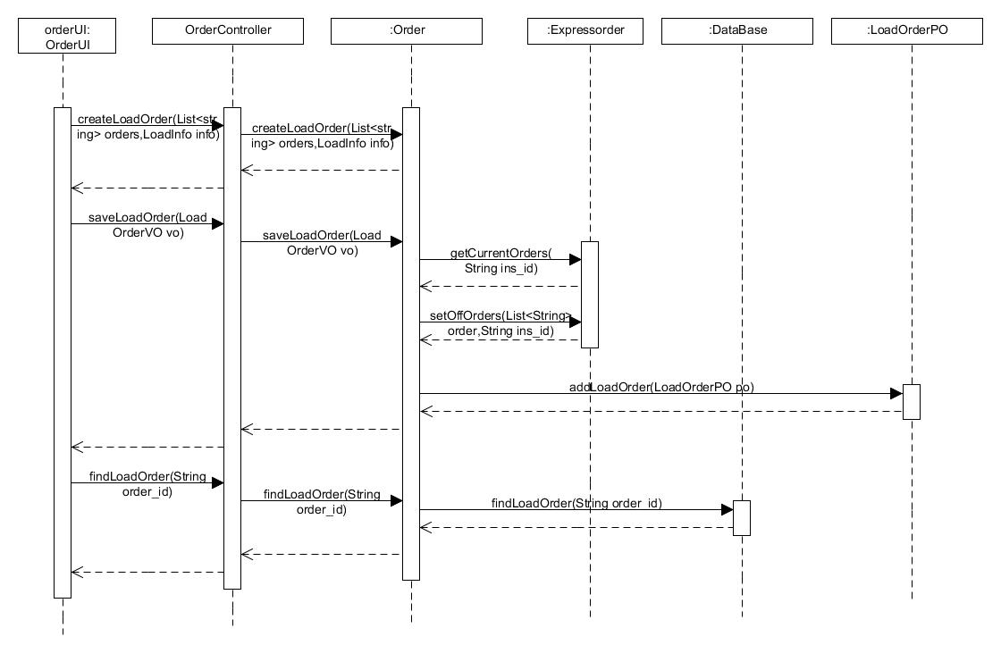

图2.3.3-1装车单生成、保存、查找的顺序图

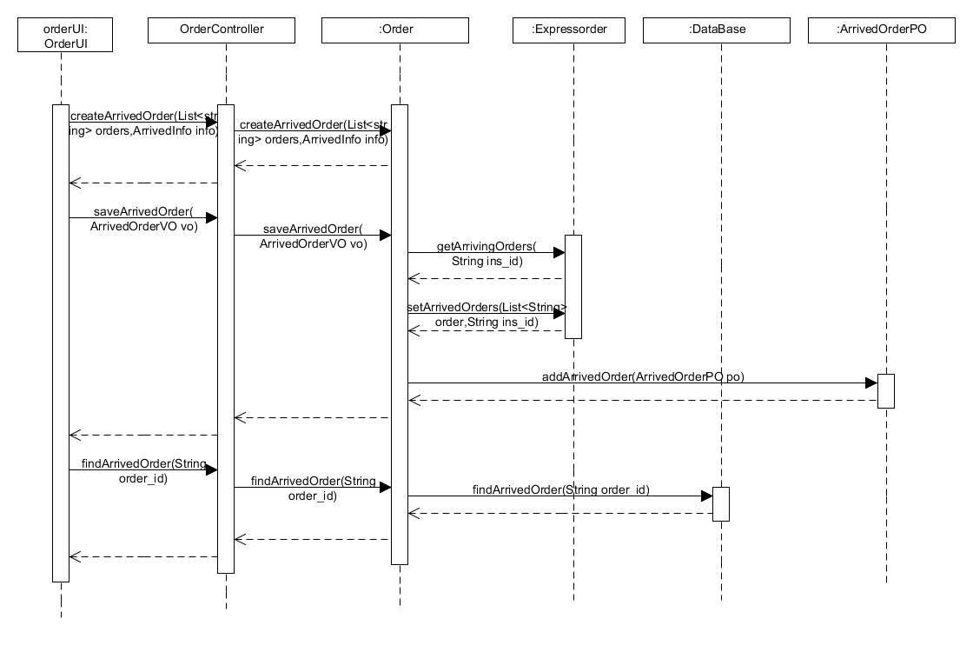

图2.3.3-2到达单生成、保存、查找的顺序图

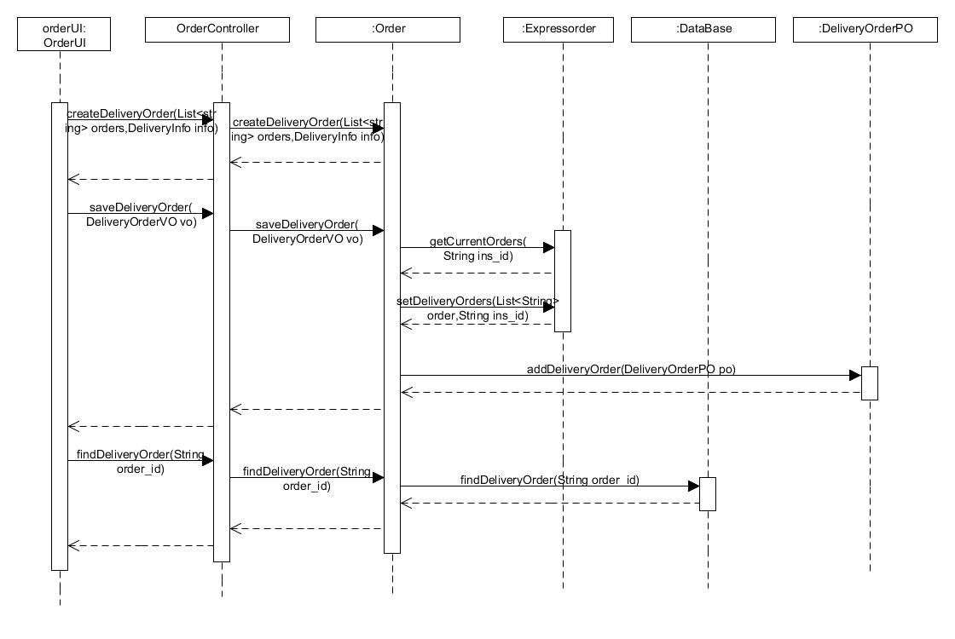

图2.3.3-3派件单生成、保存、查找的顺序图

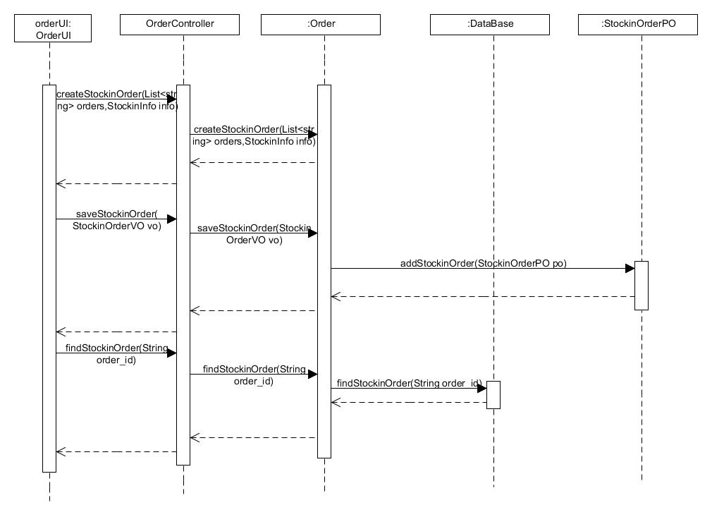

图2.3.3-4入库单生成、保存、查找的顺序图

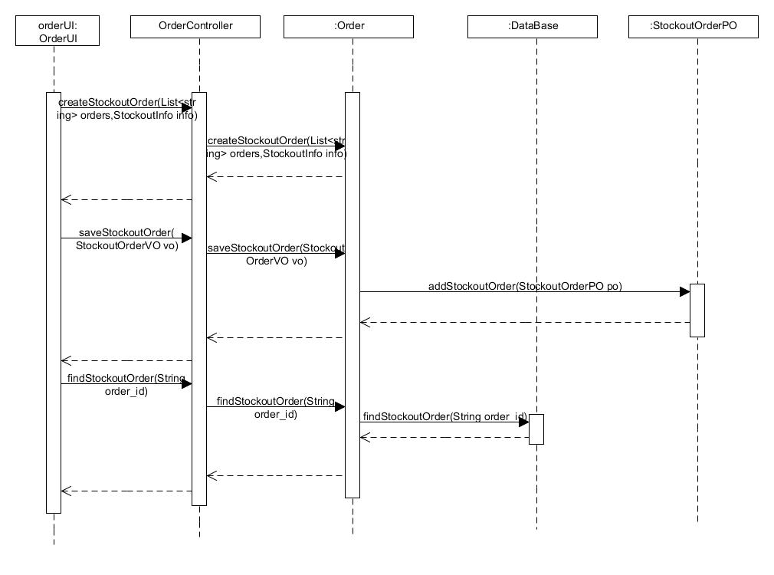

图2.3.3-5出库单生成、保存、查找的顺序图



图2.3.3-6出库单生成、保存、查找的顺序图

## 2.4 inventorybl模块的静态结构和动态行为

### 2.4.1 inventorybl模块局部模块的职责

inventorybl模块承担的需求参见需求规格说明文档功能需求及相关非功能需求。

inventorybl模块的职责及接口参见软件体系结构描述文档。根据体系结构的设计，采用分层风格，将系统分为展示层，业务逻辑层，数据层。每一层之间为了灵活性，添加了接口，以实现针对接口编程，隔离数据传输的职责，降低层与层之间耦合，添加了inventoryblservice,inventorydataservice 两个接口。为了隔离业务逻辑职责和逻辑控制职责，我们添加了inventoryController，这样inventoryController 将会将用户管理相关的业务逻辑职责和逻辑控制委托给inventorybl 对象。GoodsPO和InventoryPO是作为库存信息的持久化对象被添加到设计模型中的，同时调用StockinOrderPO和StockoutOrderPO。

inventorybl模块的设计如图2.4.1-1所示。

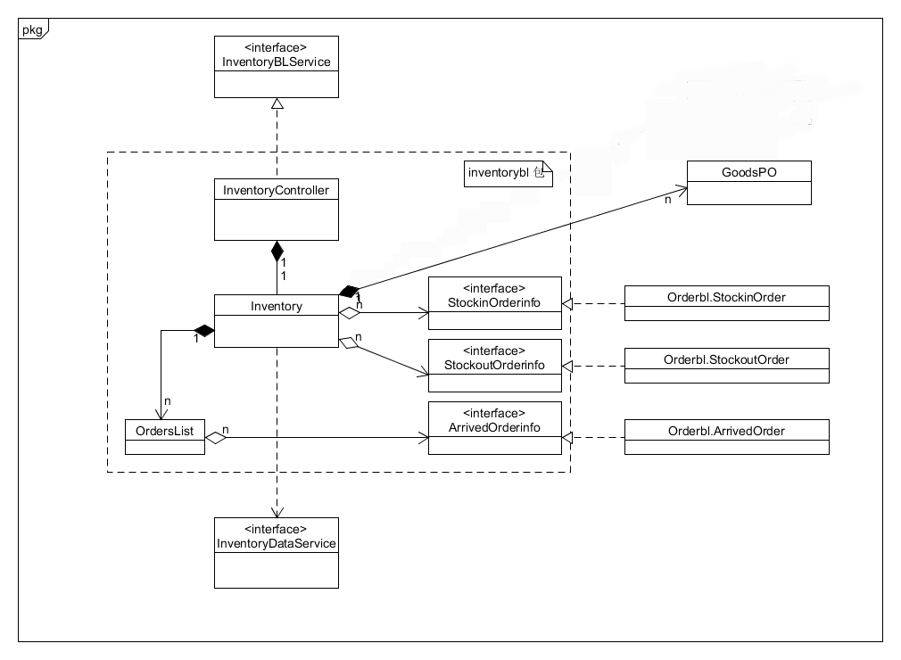

图2.4.1-1inventorybl模块的各个类设计

Inventorybl模块的各个类的职责如表2.4.1-1所示。

|  |  |
| --- | --- |
| 类 | 职责 |
| InventoryController | 负责实现对应于库存管理界面所需的方法 |
| Inventory | 负责管理库存 |

### 2.4.2 inventorybl模块局部模块的接口规范

表2.4.2-1 InventoryController的接口规范

|  |  |  |  |
| --- | --- | --- | --- |
| 提供的服务（供接口） | | | |
| InventoryController. setAlarmValue | 语法 | | Public static ResultMessage setAlarmValue (double alarmValue,String ins_id); |
| 前置条件 | | 已创建一个Inventory领域对象,并且输入符合输入规则 |
| 后置条件 | | 调用Inventory领域对象的setAlarm方法 |
| InventoryController.getAlarmValue | 语法 | | Public static double getAlarmValue(String ins_id) |
| 前置条件 | | 已创建一个Inventory领域对象，并且传入存在的中转中心编号 |
| 后置条件 | | 调用Inventory领域对象的getAlarm方法 |
| InventoryController.getTotalNum | 语法 | | Public static int getTotalNum(String ins_id) |
| 前置条件 | | 已创建一个Inventory领域对象，并且传入存在的仓库id |
| 后置条件 | | 调用Inventory领域对象的getTotalNum方法 |
| InventoryController.getNextLocation | 语法 | | Public static String getNextLocation(String sector_id,String ins_id) |
| 前置条件 | | 已创建一个Inventory领域对象，并且传入存在的仓库id,和仓库中一个分区的id |
| 后置条件 | | 调用Inventory领域对象的getNextLocation方法 |
| InventoryController. getOneSectorExisted | 语法 | | public static List<GoodsVO> getOneSectorExisted(String sector_id,String ins_id) |
| 前置条件 | | 已创建一个Inventory领域对象，并且传入存在的中转中心编号,和仓库中一个分区的编号 |
| 后置条件 | | 调用Inventory领域对象的getOneSectorExisted方法 |
| InventoryController.distributeSector | 语法 | | Public static ResultMessage distributeSector(List<String>Shelves,String toSector) |
| 前置条件 | | 已创建一个Inventory领域对象,并且传入要分配的机动区的架位序列，和要分配给的分区 |
| 后置条件 | | 调用Inventory领域对象的distributeSector方法 |
| InventoryController.InitialAdd | 语法 | | Public static ResultMessage initialadd (GoodsVO vo) |
| 前置条件 | | 已创建一个Inventory领域对象,并且传入一个GoodsVO对象 |
| 后置条件 | | 调用Inventory领域对象的initialadd方法，将增加行为加入缓存队列。 |
| InventoryController.InitialDelete | 语法 | | Public static ResultMessage initialdelete(String id) |
| 前置条件 | | 已创建一个Inventory领域对象,并且传入要删除的快递的快递编号 |
| 后置条件 | | 调用Inventory领域对象的initialdelete方法，将删除行为加入缓存队列。 |
| InventoryController.InitialModify | 语法 | | Public static ResultMessage initialmodify （GoosVO vo) |
| 前置条件 | | 已创建一个Inventory领域对象,并且传入一个GoodsVO对象 |
| 后置条件 | | 调用Inventory领域对象的initialmodify方法，将修改行为加入缓存队列。 |
| InventoryController.InitialFlush() | 语法 | | public static ResultMessage InitialFlush() |
| 前置条件 | | 已创建一个Inventory领域对象,并且存在增删改缓存队列。 |
| 后置条件 | | 调用Inventory领域对象的initialflush方法，执行缓存队列。 |
| InventoryController.getArrivingOrders | 语法 | | Public static List<ExpressOrderVO> getArrivingOrders(String ins_id); |
| 前置条件 | | 已创建一个ArrivedOrder领域对象和Inventory领域对象并且输入存在的中转中心编号 |
| 后置条件 | | 调用Inventory领域对象的getArrivingOrders方法 |
| InventoryController.stockin | 语法 | | Public static ResultMessage stockIn(GoodsVO vo) |
| 前置条件 | | 已创建一个Inventory领域对象 |
| 后置条件 | | 调用Inventory领域对象的stockIn方法 |
| InventoryController.stockOut | 语法 | | Public static ResultMessage stockOut(String id) |
| 前置条件 | | 已创建一个Inventory领域对象,并且输入要出库的快递编号 |
| 后置条件 | | 调用Inventory领域对象的stockOut方法 |
| InventoryController.Alarm | 语法 | | Public static String Alarm() |
| 前置条件 | | 已创建一个Inventory领域对象,并且库存占用比超过警戒值 |
| 后置条件 | | 调用Inventory领域对象的Alarm方法 |
| InventoryController.getOneShelfRatio | 语法 | | public static double getOneShelfRatio(String position, String sector_id) |
| 前置条件 | | 已创建一个Inventory领域对象,并且输入一个货架的位置和货架所属分区编号 |
| 后置条件 | | 调用Inventory领域对象的getOneShelfRatio方法 |
| InventoryController. exportExcel | 前置条件 | | public static ResultMessage exportExcel(String path) |
| 前置条件 | | 已创建一个Inventory领域对象，并且输入一个存储路径 |
| 后置条件 | | 调用Inventory领域对象的exportExcel(String path)方法 |
| 需要的服务（需接口） | | | |
| 服务名 | | 服务 | |
| InventoryData.add(GoodsPO goodsPO) | | 加入一个快递对象 | |
| InventoryData.delete(String goods_id) | | 删除一个快递对象 | |
| InventoryData.modify(GoodsPO goods) | | 修改一个快递对象 | |
| InventoryData.find(String id) | | 查找一个快递对象 | |
| InventoryData.setAlarm(int alarmValue) | | 设置警戒值 | |
| InventoryData.getAlarm() | | 获得警戒值 | |
| InventoryData.getOneSectorExisted | | 获得已存入仓库中的快递对象 | |
| InventoryData.getOneShelfNum(String position, String sector_id) | | 获得一个货架上的货物数量 | |
| InventoryData.getOneTypeSector(String sector_id) | | 获得某一类分区中快递 | |

表2.4.2-2 inventory模块的接口规范

|  |  |  |  |
| --- | --- | --- | --- |
| 提供的服务（供接口） | | | |
| Inventory. setAlarmValue | 语法 | | Public ResultMessage setAlarmValue (double alarmValue,String ins_id); |
| 前置条件 | | 已创建一个Inventory领域对象,并且输入符合输入规则 |
| 后置条件 | | 调用Inventory领域对象的setAlarm方法 |
| Inventory.getAlarmValue | 语法 | | Public ResultMessage getAlarmValue(String ins_id) |
| 前置条件 | | 已创建一个Inventory领域对象，并且传入存在的中转中心编号 |
| 后置条件 | | 调用Inventory领域对象的getAlarm方法 |
| Inventory.getTotalNum | 语法 | | Public int getTotalNum(String ins_id) |
| 前置条件 | | 已创建一个Inventory领域对象，并且传入存在的仓库id |
| 后置条件 | | 调用Inventory领域对象的getTotalNum方法 |
| Inventory.getNextLocation | 语法 | | Public String getNextLocation(String sector_id,String ins_id) |
| 前置条件 | | 已创建一个Inventory领域对象，并且传入存在的仓库id,和仓库中一个分区的id |
| 后置条件 | | 调用Inventory领域对象的getNextLocation方法 |
| Inventory. getOneSectorExisted | 语法 | | public List<GoodsVO> getOneSectorExisted(String sector_id,String ins_id) |
| 前置条件 | | 已创建一个Inventory领域对象，并且传入存在的中转中心编号,和仓库中一个分区的编号 |
| 后置条件 | | 调用Inventory领域对象的getOneSectorExisted方法 |
| Inventory.distributeSector | 语法 | | Public ResultMessage distributeSector(List<String>Shelves,String toSector) |
| 前置条件 | | 已创建一个Inventory领域对象,并且传入要分配的机动区的架位序列，和要分配给的分区 |
| 后置条件 | | 调用Inventory领域对象的distributeSector方法 |
| Inventory.InitialAdd | 语法 | | Public ResultMessage initialadd (GoodsVO vo) |
| 前置条件 | | 已创建一个Inventory领域对象,并且传入一个GoodsVO对象 |
| 后置条件 | | 调用Inventory领域对象的initialadd方法，将增加行为加入缓存队列。 |
| Inventory.InitialDelete | 语法 | | Public ResultMessage initialdelete(String id) |
| 前置条件 | | 已创建一个Inventory领域对象,并且传入要删除的快递的快递编号 |
| 后置条件 | | 调用Inventory领域对象的initialdelete方法，将删除行为加入缓存队列。 |
| Inventory.InitialModify | 语法 | | Public ResultMessage initialmodify （GoosVO vo) |
| 前置条件 | | 已创建一个Inventory领域对象,并且传入一个GoodsVO对象 |
| 后置条件 | | 调用Inventory领域对象的initialmodify方法，将修改行为加入缓存队列。 |
| Inventory.InitialFlush() | 语法 | | public ResultMessage InitialFlush() |
| 前置条件 | | 已创建一个Inventory领域对象,并且存在增删改缓存队列。 |
| 后置条件 | | 调用Inventory领域对象的initialflush方法，执行缓存队列。 |
| Inventory.getArrivingOrders | 语法 | | Public List<ExpressOrderVO> getArrivingOrders(String ins_id); |
| 前置条件 | | 已创建一个ArrivedOrder领域对象和Inventory领域对象并且输入存在的中转中心编号 |
| 后置条件 | | 调用Inventory领域对象的getArrivingOrders方法 |
| Inventory.stockin | 语法 | | Public GoodsVO stockIn(GoodsVO vo) |
| 前置条件 | | 已创建一个Inventory领域对象 |
| 后置条件 | | 调用Inventory领域对象的stockIn方法 |
| Inventory.stockOut | 语法 | | Public void stockOut(String id) |
| 前置条件 | | 已创建一个Inventory领域对象,并且输入要出库的快递编号 |
| 后置条件 | | 调用Inventory领域对象的stockOut方法 |
| Inventory.Alarm | 语法 | | Public String Alarm() |
| 前置条件 | | 已创建一个Inventory领域对象,并且库存占用比超过警戒值 |
| 后置条件 | | 调用Inventory领域对象的Alarm方法 |
| Inventory.getOneShelfRatio | 语法 | | public double getOneShelfRatio(String position, String sector_id) |
| 前置条件 | | 已创建一个Inventory领域对象,并且输入一个货架的位置和货架所属分区编号 |
| 后置条件 | | 调用Inventory领域对象的getOneShelfRatio方法 |
| InventoryController. exportExcel | 前置条件 | | public static ResultMessage exportExcel(String path) |
| 前置条件 | | 已创建一个Inventory领域对象，并且输入一个存储路径 |
| 后置条件 | | 调用Inventory领域对象的exportExcel(String path)方法 |
| 需要的服务（需接口） | | | |
| 服务名 | | 服务 | |
| InventoryData.add(GoodsPO goodsPO) | | 加入一个快递对象 | |
| InventoryData.delete(String goods_id) | | 删除一个快递对象 | |
| InventoryData.modify(GoodsPO goods) | | 修改一个快递对象 | |
| InventoryData.setAlarm(int alarmValue) | | 设置警戒值 | |
| InventoryData.getAlarm() | | 获得警戒值 | |
| InventoryData.getOneSectorExisted | | 获得已存入仓库中的快递对象 | |
| InventoryData.getOneShelfNum(String position, String sector_id) | | 获得一个货架上的货物数量 | |
| InventoryData.getOneTypeSector(String sector_id) | | 获得某一类分区中快递 | |

### 2.4.3 inventorybl模块的行为

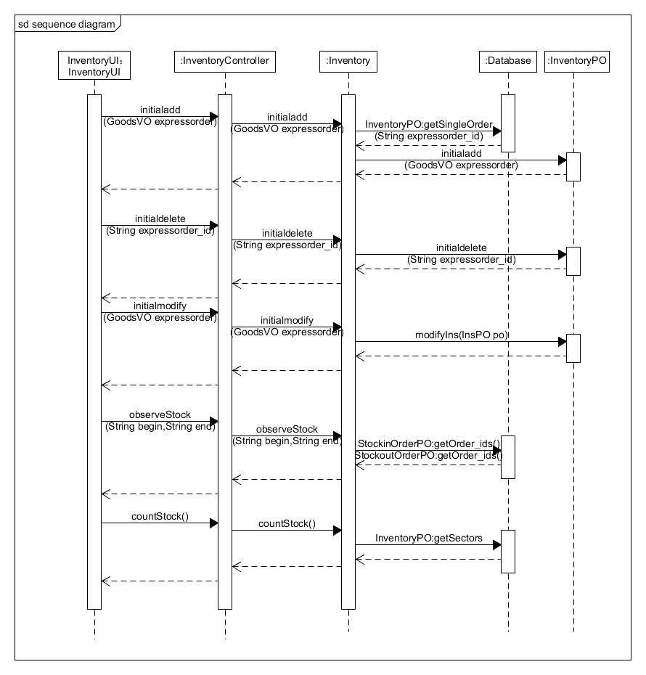

图2.4.3-1-1库存管理的顺序图

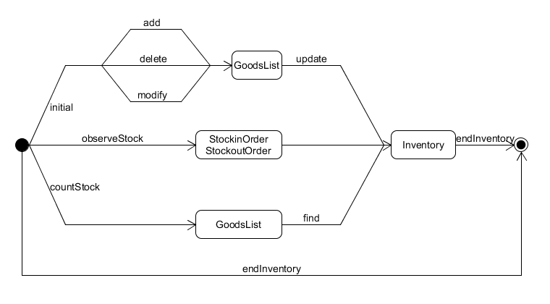

图2.4.3-1-2库存管理的状态图

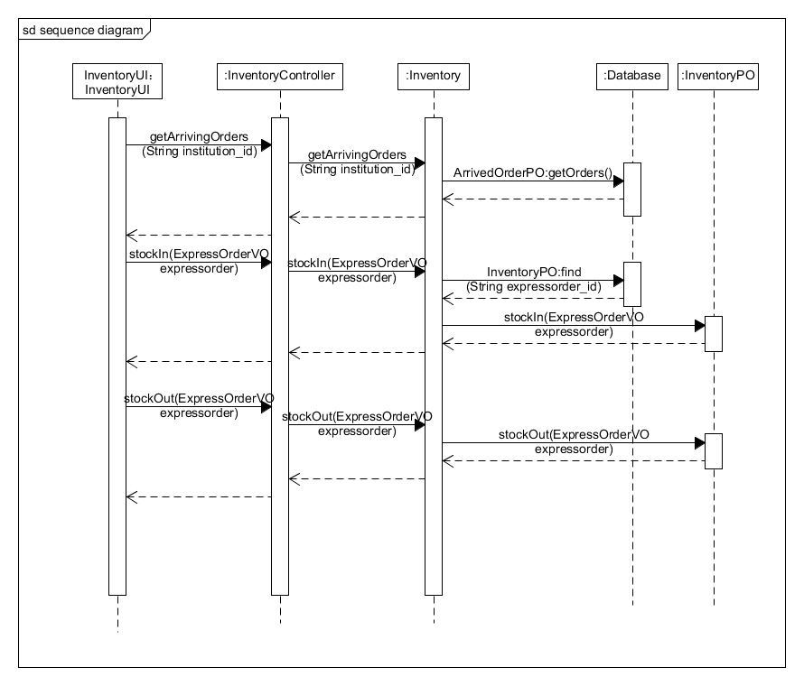

图2.4.3-1-3快递入库出库的顺序图

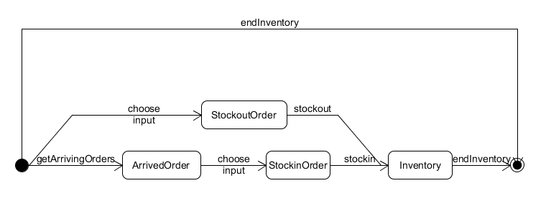

图2.4.3-1-4快递入库出库的顺序图

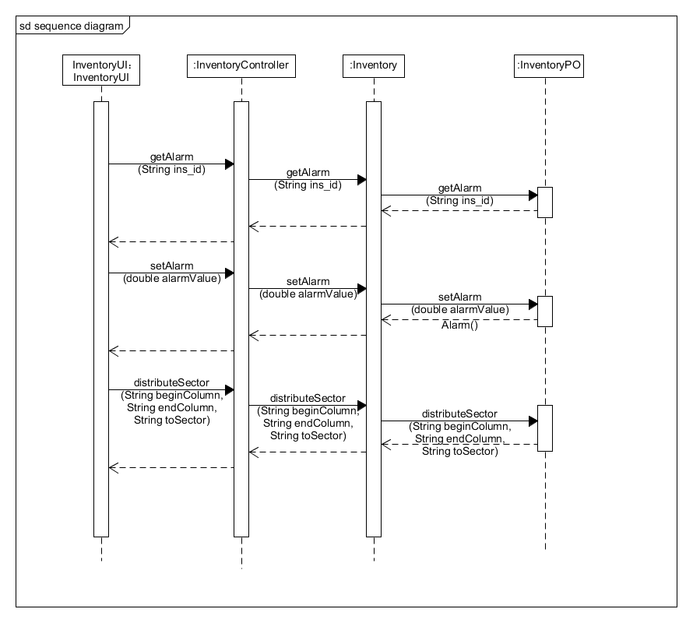

图2.4.3-1-5警戒值设置及分区调整的顺序图

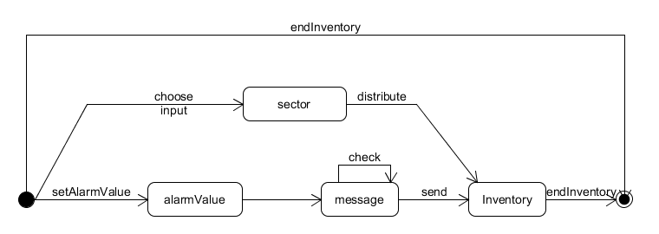

图2.4.3-1-6警戒值设置及分区调整的顺序图

## 2.5 receiptbl模块的静态结构和动态行为

### 2.5.1 receiptbl模块局部模块的职责

Receiptbl模块承担和收款单、付款单制定相关的职责。BusinessClerkUI需要每日提交收款单，financialsUI需要制定付款单，因此都依赖Receiptbl。为降低耦合，该模块向展示层提供receiptbl_service接口，并在逻辑层用receipt_bl_controller实现该接口。Receiptbl所涉及的数据包众多，存储账单要用receipt_data_service，收付款单要用account_data_service，付款单要用strategy_data_service算工资和trans_fare_service获得运费，为了降低两层之间耦合，我们使用了receipt_data_controller对象，来提供所需接口，屏蔽不必要接口。

图2.5.1-1receiptbl模块的各个类设计

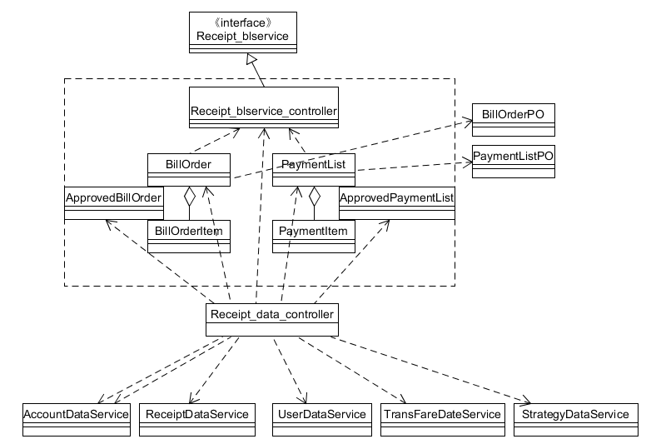

### receiptbl模块局部模块的接口规范

1. 表5.3.2-4 receiptbl模块的接口规范

|  |  |  |  |
| --- | --- | --- | --- |
| 提供的服务（供接口） | | | |
| ReceiptController.getPaymentList | 语法 | | Public paymentListVO getPaymentList(); |
| 前置条件 | | 启动制定付款单服务 |
| 后置条件 | | 返回收款人的列表 |
| ReceiptController.submitPaymentList | 语法 | | Public ResultMessage submitPaymentList(); |
| 前置条件 | | 提交付款单 |
| 后置条件 | | 系统等待总经理审批，审批通过后，记录付款单信息，更新日志，修改收款人的最后收款时间，修改银行账户数据，修改运费数据条目，清零快递员的本月揽件量 |
| ReceiptController.addPayee | 语法 | | Public ResultMessage addPayee(PayeeVO) |
| 前置条件 | | 用户请求增加收款人 |
| 后置条件 | | 逻辑层增加收款人 |
| ReceiptController.deletePayee | 语法 | | Public ResultMessage deletePayee(PayeeVO) |
| 前置条件 | | 用户请求删除收款人 |
| 后置条件 | | 逻辑层删除收款人 |
| ReceiptController.modifyPayee | 语法 | | Public ResultMessage deletePayee(PayeeVO) |
| 前置条件 | | 用户请求修改收款人 |
| 后置条件 | | 逻辑层修改收款人 |
| ReceiptController.paymetnExcel | 语法 | | Public ResultMessage paymetnExcel (paymentListVO); |
| 前置条件 | | 逻辑层请求导出Excel表 |
| 后置条件 | | 导出excel |
| ReceiptController.getBillOrder | 语法 | | Public billOrderVO getBillOrder |
| 前置条件 | | 制定收款单的服务启动 |
| 后置条件 | | 逻辑层返回收款单PO |
| ReceiptController.addBillItem | 语法 | | Public ResultMessage addBillItem(BillItemVO) |
| 前置条件 | | 用户增加一条收款项 |
| 后置条件 | | 逻辑层增加收款项 |
| ReceiptController.submitBillOrder | 语法 | | Public ResultMessage submitBillOrder() |
| 前置条件 | | 提交收款单的服务启动 |
| 后置条件 | | 系统提交收款单，等待总经理审批 |
| 需要的服务（需接口） | | | |
| 服务名 | | 服务 | |
| PaymentList.addPayee | | 付款单中增加一个付款人 | |
| PaymentList.deletePayee | | 修改营业员、快递员的最后付款时间，清零快递员的本月揽件量 | |
| PaymentList.modifyPayee | | 得到还未付的运费项 | |
| PaymentList.submit | | 提交付款单，状态为未审批 | |
| BillOrder.addBillItem | | 收款单中增加收款项 | |
| BillOrder.submit | | 提交收款单，状态为未审批 | |
| Receirpt_data.getApprovedPayment(String departmentID) | | 从数据库获得本部门提交的，已经通过审批的单据 | |
| Receirpt_data.setLocked(String departmentID) | | 将本部门所有已经通过审批的单据上锁（在上边的方法使用之后使用） | |
| Strategy_data.getSalary | | 从数据库获得快递员提成比、营业员工资 | |
| Strategy_data.getRent | | 从数据库获得房租的金额和付款日期 | |
| Account.trade(tradePO) | | 从银行账户扣款或收款 | |

Billorder类接口规范

|  |  |  |  |
| --- | --- | --- | --- |
| 提供的服务（供接口） | | | |
| BillOrder.addBillItem | 语法 | | Public ResultMessage addBillItem(PayeeVO) |
| 前置条件 | | 用户请求增加收款人 |
| 后置条件 | | 逻辑层增加收款人 |
| BillOrder.submit | 语法 | | Public ResultMessage submit(BillOrder  VO) |
| 前置条件 | | Controller调用提交方法 |
| 后置条件 | | 提交单据至数据库 |
| 需要的服务（需接口） | | | |
| 服务名 | | 服务 | |
| Receipt_data.submitPayment(PaymentListPO) | | 将付款单具体信息提交至数据库，状态为未审批。 | |
| Receipt_data.submitBillOrder | | 将收款单具体信息提交至数据库，状态为未审批。 | |
| Account.trade(tradePO) | | 从银行账户扣款或收款 | |

PaymentList类接口规范

|  |  |  |  |
| --- | --- | --- | --- |
| 提供的服务（供接口） | | | |
| PaymentList.submit | 语法 | | Public ResultMessage submit (PaymentListPO); |
| 前置条件 | | 提交付款单 |
| 后置条件 | | 系统等待总经理审批，审批通过后，记录付款单信息，更新日志，修改收款人的最后收款时间，修改银行账户数据，修改运费数据条目，清零快递员的本月揽件量 |
| PaymentList.addPayee | 语法 | | Public ResultMessage addPayee(PayeeVO) |
| 前置条件 | | 用户请求增加收款人 |
| 后置条件 | | 逻辑层增加收款人 |
| PaymentList.deletePayee | 语法 | | Public ResultMessage deletePayee(PayeeVO) |
| 前置条件 | | 用户请求删除收款人 |
| 后置条件 | | 逻辑层删除收款人 |
| PaymentList.modifyPayee | 语法 | | Public ResultMessage deletePayee(PayeeVO) |
| 前置条件 | | 用户请求修改收款人 |
| 后置条件 | | 逻辑层修改收款人 |
| PaymenList.paymetnExcel | 语法 | | Public ResultMessage paymetnExcel (String Path); |
| 前置条件 | | 逻辑层请求导出Excel表 |
| 后置条件 | | 导出excel |
| 需要的服务（需接口） | | | |
| 服务名 | | 服务 | |
| PaymentList.addPayee | | 付款单中增加一个付款人 | |
| PaymentList.deletePayee | | 修改营业员、快递员的最后付款时间，清零快递员的本月揽件量 | |
| PaymentList.modifyPayee | | 得到还未付的运费项 | |
| PaymentList.submit | | 提交付款单，状态为未审批 | |
| BillOrder.addBillItem | | 收款单中增加收款项 | |
| BillOrder.submit | | 提交收款单，状态为未审批 | |
| User_data.getPayeeInfo | | 得到数据库中营业员、快递员的ID、名字、职务和最后收款时间。假如是快递员，就加一项揽件量 | |
| User_data.setPayeeInfo(List<UserPayeePO>) | | 修改营业员、快递员的最后付款时间，清零快递员的本月揽件量 | |
| Trans_fare_data.getTransFare | | 得到还未付的运费项 | |
| Trans_fare_data.deleteTransFare(List<TransFarePO>) | | 删除已经付款的运费项 | |
| Strategy_data.getSalary | | 从数据库获得快递员提成比、营业员工资 | |
| Strategy_data.getRent | | 从数据库获得房租的金额和付款日期 | |
| Account.trade(tradePO) | | 从银行账户扣款或收款 | |

### 2.5.2 receiptbl模块的行为

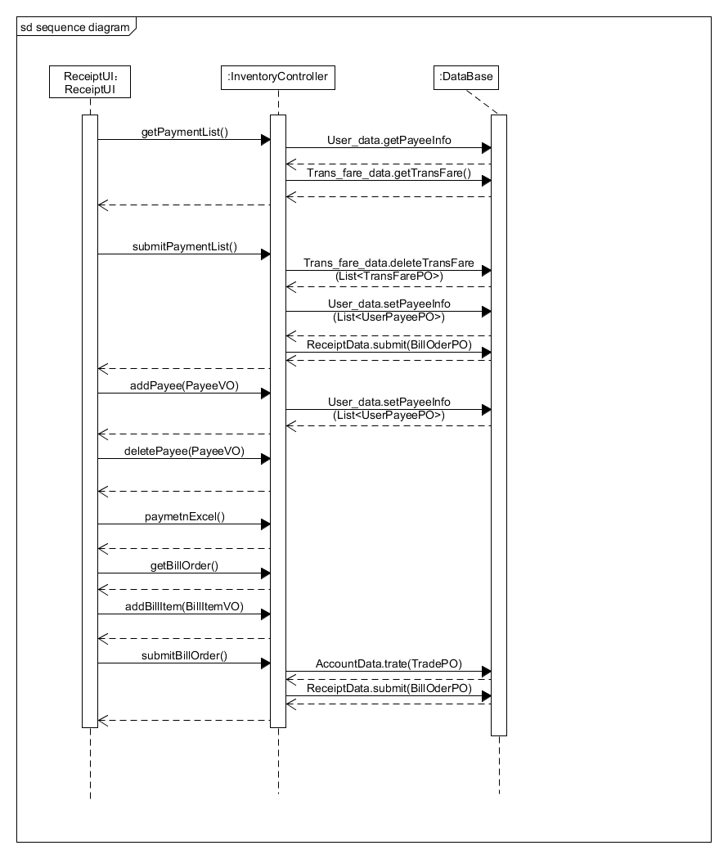

2.5.2-1 ReceiptBl顺序图

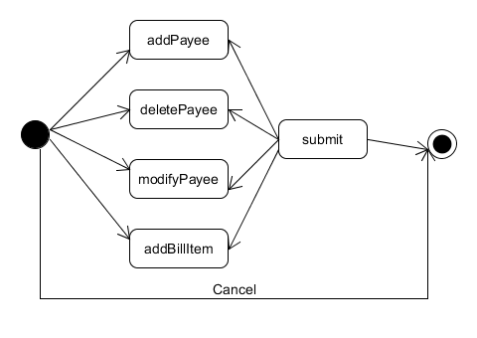

3.5.2-1 ReceiptBl状态图

## 2.6 accountbl模块的静态结构和动态行为

### 2.6.1 accountbl模块局部模块的职责

请注意，AccountBl处理的是和财务人员的库存管理相关的业务，而不是所有和银行账户相关的业务。它负责通过AccountController调用数据层提供的接口，增删银行账户，修改账户名称。同时也调用Log方法，记录用户对银行账户的增删改操作。AccountVO和AccountPO分别作为展示至逻辑，逻辑至数据的值传输对象。AccountController屏蔽掉了一些AccountData提供的不必要接口。AccountBl的模块设计如图2.6.1-1所示。

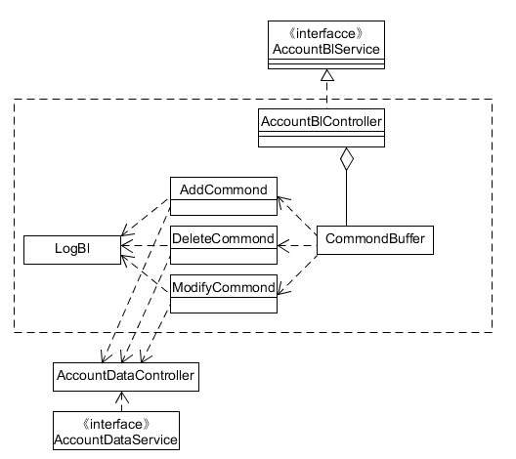

图2.6.1-1

### accountbl模块局部模块的接口规范

AccountController的接口

|  |  |  |  |
| --- | --- | --- | --- |
| 提供的服务（供接口） | | | |
| AccountController.getAccountManageList | 语法 | | Public AccountListVO getAccountManageList() |
| 前置条件 | | 启动账户管理服务 |
| 后置条件 | | 逻辑层返回银行账户的名称和余额列表 |
| AccountController.addAccount | 语法 | | Public ResultMessage addAccount(AccountVO) |
| 前置条件 | | 用户请求增加账户 |
| 后置条件 | | 账户列表增加一个账户，CommondBuffer增加一个增加命令 |
| AccountController.deleteAccount | 语法 | | Public ResusltMessage deleteAccount(AccountVO) |
| 前置条件 | | 用户请求删除账户 |
| 后置条件 | | 账户列表删除一个账户，CommondBuffer增加一个删除命令 |
| AccountController.modifyAcount | 语法 | | Public ResultMessage modifyAccount(AccountVO) |
| 前置条件 | | 用户请求修改账户 |
| 后置条件 | | 账户列表修改一个账户，CommondBuffer增加一个修改命令 |
| AccountController .Confirm | 语法 | | Public ResultMessage confirm() |
| 前置条件 | | 用户确认修改 |
| 后置条件 | | Controller将buffer里的命令依次执行，清空buffer |
| 需要的服务（需接口） | | | |
| 服务名 | | 服务 | |
| CommondBuffer.addCommond(AccountCommond) | | 增加一条账户信息 | |
| Account_data. getAccountList | | 获得银行账户列表 | |

CommondBuffer的接口

|  |  |  |  |
| --- | --- | --- | --- |
| 提供的服务（供接口） | | | |
| CommondBuffer.addAccount | 语法 | | Public ResultMessage add (AccountVO) |
| 前置条件 | | Controller请求增加账户 |
| 后置条件 | | 账户列表增加一个账户，CommondBuffer增加一个增加命令 |
| CommondBuffer.delete | 语法 | | Public ResusltMessage delete (AccountVO) |
| 前置条件 | | Controller请求删除账户 |
| 后置条件 | | 账户列表删除一个账户，CommondBuffer增加一个删除命令 |
| CommondBuffer.modify | 语法 | | Public ResultMessage modify (AccountVO) |
| 前置条件 | | Controller请求修改账户 |
| 后置条件 | | 账户列表修改一个账户，CommondBuffer增加一个修改命令 |
| Commond.flush | 语法 | | Public ResultMessage flush() |
| 前置条件 | | Controller请求清空缓存 |
| 后置条件 | | Buffer将命令依次执行，清空buffer |
| 需要的服务（需接口） | | | |
| 服务名 | | 服务 | |
| Account_data.add(AccountManagePO) | | 增加一条账户信息 | |
| Account_data.delete(String name) | | 删除一条账户信息 | |
| Account_data.Modify(AccountManagePO) | | 修改一条账户信息 | |

### accountbl模块的行为

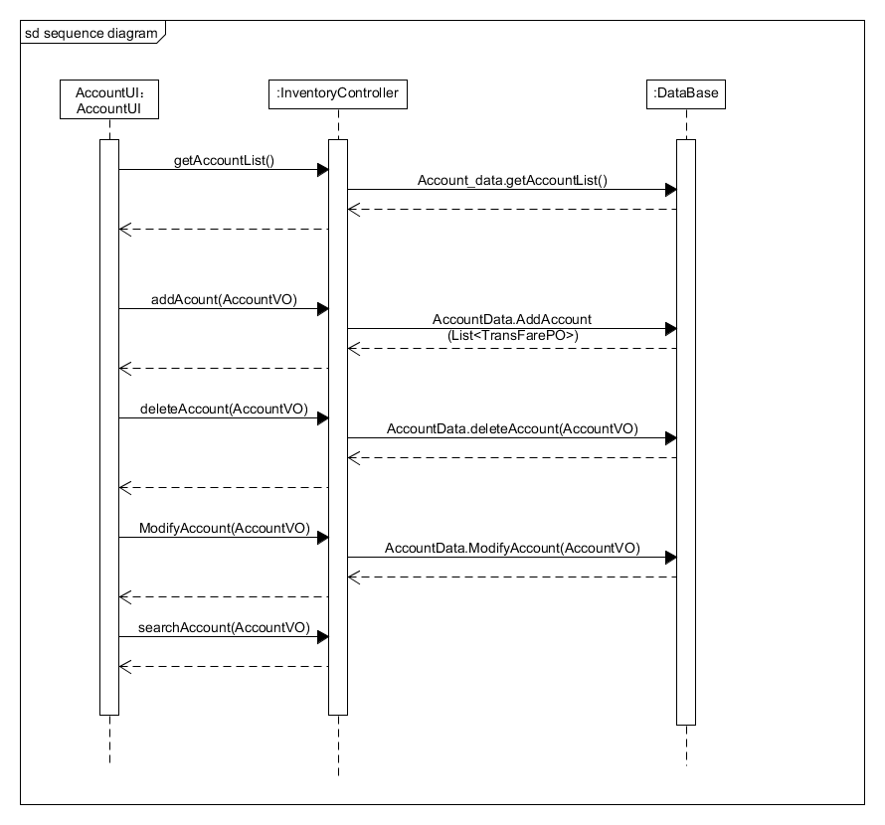

2.6.3-1 AccountBl顺序图

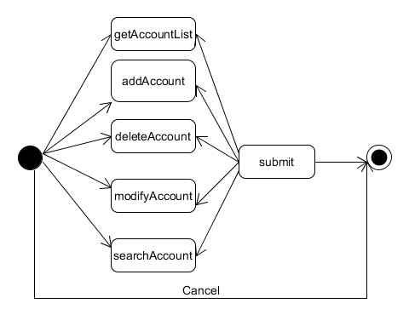

2.6.3-2 AccountBl状态图

## 2.7 tablebl模块的静态结构和动态行为

### 2.7.1 tablebl模块局部模块的职责

TableBl负责财务人员的查看成本收益表和经营状况表的业务逻辑。此处的table指的是成本收益表和经营状况表。它通过调用Excel模块将报表输出为Excel表格。通过Table_data-Controller获得自己需要的收入支出数据和收付款单记录。Controller是为了屏蔽TableBl不需要的接口。该模块只是读取数据。TableBl的模块设计如图2.6.1-1所示。

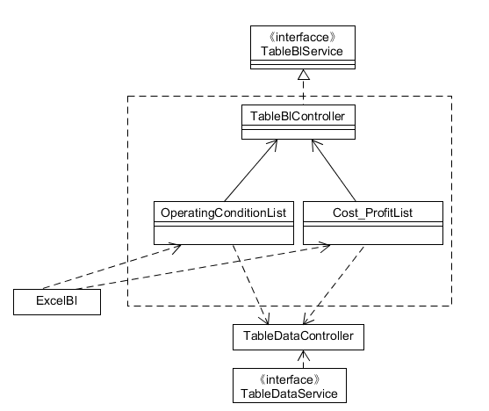

### 2.7.2 tablebl模块局部模块的接口规范

TableController模块接口规范

|  |  |  |  |
| --- | --- | --- | --- |
| 提供的服务（供接口） | | | |
| TableController.getCost_ProfitList | 语法 | | Public Cost_ProfitListVO getCost_ProfitList() |
| 前置条件 | | 查看成本收益表的服务启动 |
| 后置条件 | | 无 |
| TableController.getOperatingConditionList | 语法 | | Public OperatingConditionListVO getOperatingConditionList(Date begin,Date end); |
| 前置条件 | | 查看经营状况表的服务启动 |
| 后置条件 | | 无 |
| TableController. Cost_ProfitExcel | 语法 | | Public ResultMessage Cost_ProfitExcel(Cost_ProfitListVO) |
| 前置条件 | | 导出成本收益表的服务启动 |
| 后置条件 | | 导出表格 |
| TableController. OperatingConditionExcel | 语法 | | Public ResultMessage OperatingConditionExcel(OperatingConditionListVO) |
| 前置条件 | | 导出经营状况表的服务启动 |
| 后置条件 | | 导出表格 |
| 需要的服务（需接口） | | | |
| 服务名 | | 服务 | |
| Receipt_data.getReceipt(Date begin,Date end) | | 获得时间段内所有收付款单的PO表 | |
| Account_data.getCost_Profit() | | 获得银行成本收益的PO，包括账户名称、支出、收入 | |

OperatingConditionList模块接口

|  |  |  |  |
| --- | --- | --- | --- |
| 提供的服务（供接口） | | | |
| OperatingConditionList.getVO | 语法 | | Public Cost_ProfitListVO getVO() |
| 前置条件 | | 查看经营状况表的服务启动 |
| 后置条件 | | 无 |
| OperatingConditionList.toExcel | 语法 | | Public ResultMessage toExcel(String Path); |
| 前置条件 | | Controller请求导出Excel |
| 后置条件 | | 无 |
| 需要的服务（需接口） | | | |
| 服务名 | | 服务 | |
| Receipt_data.getReceipt(Date begin,Date end) | | 获得时间段内所有收付款单的PO表 | |

Cost_ProfitList模块接口

|  |  |  |  |
| --- | --- | --- | --- |
| 提供的服务（供接口） | | | |
| Cost_ProfitList.getVO | 语法 | | Public Cost_ProfitListVO getVO() |
| 前置条件 | | 查看成本收益表的服务启动 |
| 后置条件 | | 无 |
| Cost_ProfitList List.toExcel | 语法 | | Public ResultMessage toExcel(String Path); |
| 前置条件 | | 查看经营状况表的服务启动 |
| 后置条件 | | 无 |
| 需要的服务（需接口） | | | |
| 服务名 | | 服务 | |
| Account_data.getAccountLis() | | 获得银行成本收益的PO，包括账户名称、支出、收入 | |

### 2.7.3 tablebl模块的行为

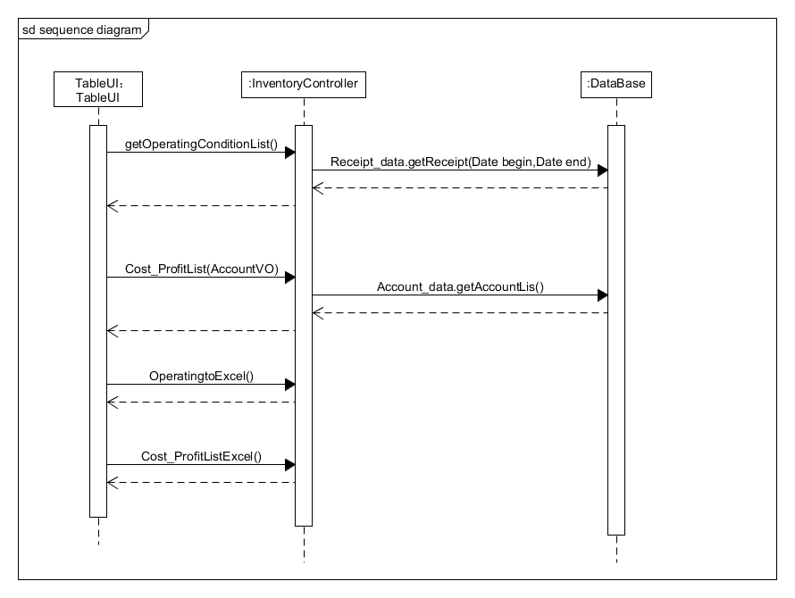

2.7.3-1 tableBl顺序图

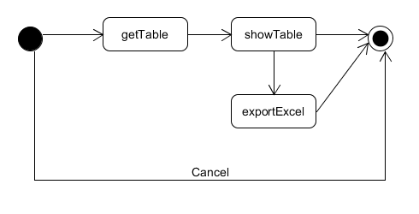

2.7.3-1 tableBl顺序图

## 2.8 initialbl模块的静态结构和动态行为

### 2.8.1 initialbl模块局部模块的职责

InitialBl模块处理和财务人员期初建账相关的业务逻辑。注意：可能我们的系统中期初建账功能和助教或者老师想的不一样。期初建账功能只能修改银行账户信息，其余信息由Initial模块读取，并且存入期初信息中，财务人员不可修改。InitialBl要用的数据service众多，Controller是用来屏蔽接口的。期初建账需要用到AccountBl的CommondBuffer。InitialBl模块设计如图2.8.1-1所示

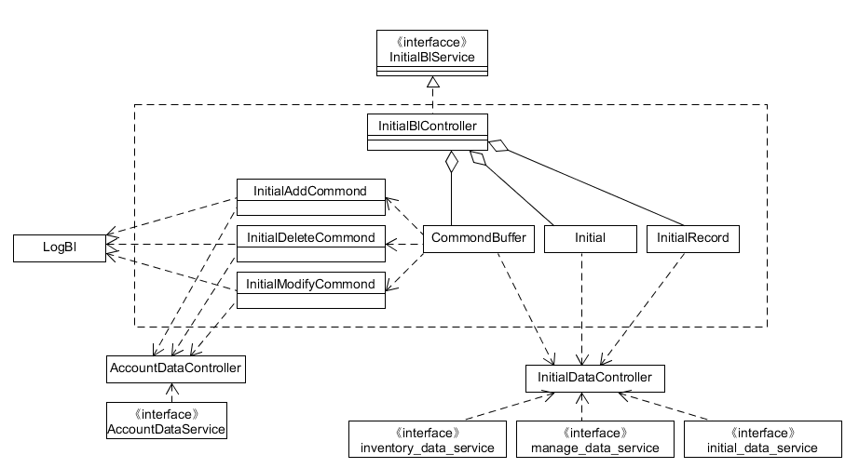

图2.8.1-1 initialBl模块

### 2.8.2 initialbl模块局部模块的接口规范

InitialController模块接口

|  |  |  |  |
| --- | --- | --- | --- |
| 提供的服务（供接口） | | | |
| InitialBlController.getInitialList | | 语法 | Public InitialVO getInitialList(); |
| 前置条件 | 期初建账功能启动 |
| 后置条件 | UI层进入期初建账界面 |
| InitialBlController.submitInitialList | | 语法 | Public ResultMessage submitInitialList(InitialVO) |
| 前置条件 | 完成期初建账 |
| 后置条件 | 记录期初信息，记录日志，更新数据库的账户信息 |
| InitialController.getInitialHistory | | 语法 | Public InitialHistoryVO getInitialHistory(); |
| 前置条件 | 查看期初信息功能启动 |
| 后置条件 | UI进入查看期初信息界面 |
| InitialBlController.getAccountManageList | 语法 | | Public AccountListVO getAccountManageList() |
| 前置条件 | | 启动账户管理服务 |
| 后置条件 | | 逻辑层返回银行账户的名称和余额列表 |
| InitialBlController.addAccount | 语法 | | Public ResultMessage addAccount(AccountVO) |
| 前置条件 | | 用户请求增加账户 |
| 后置条件 | | 账户列表增加一个账户，CommondBuffer增加一个增加命令 |
| InitialBlController.deleteAccount | 语法 | | Public ResusltMessage deleteAccount(AccountVO) |
| 前置条件 | | 用户请求删除账户 |
| 后置条件 | | 账户列表删除一个账户，CommondBuffer增加一个删除命令 |
| InitialBlController.modifyAcount | 语法 | | Public ResultMessage modifyAccount(AccountVO) |
| 前置条件 | | 用户请求修改账户 |
| 后置条件 | | 账户列表修改一个账户，CommondBuffer增加一个修改命令 |
| InitialBlController .Confirm | 语法 | | Public ResultMessage confirm() |
| 前置条件 | | 用户确认修改 |
| 后置条件 | | Buffer执行命令，清空 |
| 需要的服务（需接口） | | | |
| 服务名 | | | 服务 |
| AccountBlController.getAccountList | | | 获得银行账户列表 |
| CommondBuffer.add | | | 增加一条银行账户 |
| CommondBuffer.delete | | | 删除一条银行账户 |
| CommondBuffer.modify | | | 修改一条银行账户 |

InitialList模块接口

|  |  |  |  |
| --- | --- | --- | --- |
| 提供的服务（供接口） | | | |
| InitialList.getInitialList | 语法 | | Public InitialVO getInitialList(); |
| 前置条件 | | Controller请求获得期初建账列表 |
| 后置条件 | | 返回期初建账列表 |
| 需要的服务（需接口） | | | |
| 服务名 | | 服务 | |
| Inventory.getInventory | | 获得所有仓库的库存信息PO | |
| Manage.getInstitutionPO | | 获得机构、人员、车辆信息 | |
| Initial_data.addInitial(InitialPO) | | 增加一条期初信息 | |

InitialHistoryt模块接口

|  |  |  |  |
| --- | --- | --- | --- |
| 提供的服务（供接口） | | | |
| InitialList.getInitialHistory | 语法 | | Public InitialHistoryVO getInitialHistory(); |
| 前置条件 | | Controller请求查看期初信息 |
| 后置条件 | | 返回期初历史记录 |
| 需要的服务（需接口） | | | |
| 服务名 | | 服务 | |
| Initial_data.getHistory | | 获得期初信息历史 | |

### 2.8.3 initialbl模块的行为

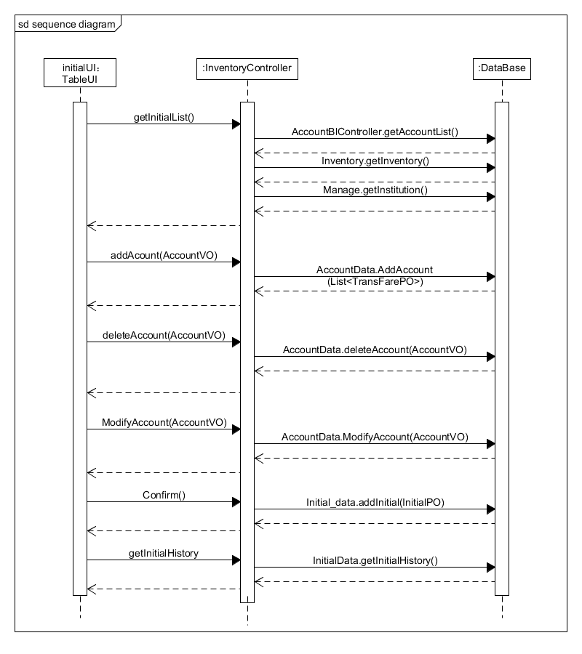

2.8.3-1 Initial模块顺序图

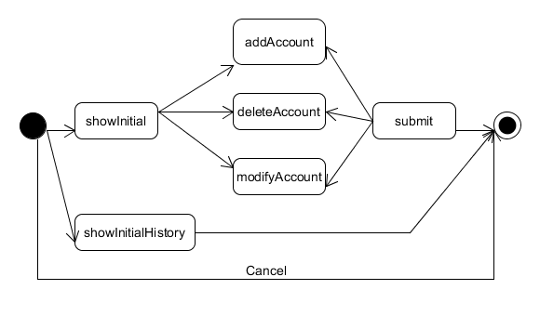

2.8.3-2 Initial模块状态图

## 2.9 excelbl模块的静态结构和动态行为

### 2.9.1 excelbl模块局部模块的职责

ExcelBl模块不对显示层暴露接口，作为一个工具包而存在，他对外提供Excelable接口，该接口没有定义方法。实现该接口的对象可以传入controller并导出excel。Excelcontroller维护与Excel实际类型相对应的printer。这样设计是考虑到excel对扩展的要求较高，当一种新的对象需要导出excel时，修改范围是，让该对象实现excelable，新建一种导出该对象的printer，并在controller的map中将他们对应起来。也考虑到可以让实现excelable的对象注册类名给controller，然后controller根据类名动态加载printer，这样能省去修改map这一步。不过这样有设计过度之嫌，所以没有采用。ExcelBl模块设计如图2.9.1-1所示。

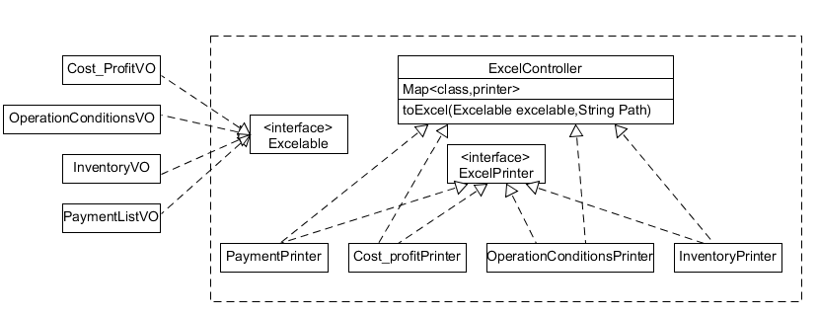

图2.9.1-1ExcelBl模块

### 2.9.2 excelbl模块局部模块的接口规范

|  |  |  |  |
| --- | --- | --- | --- |
| 提供的服务（供接口） | | | |
| ExcelController.toExcel | 语法 | | Public ResultMessage toExcel(Excelable excelable,String Path) |
| 前置条件 | | 业务逻辑层请求导出Excel |
| 后置条件 | | 使用相应printer导出excel |
| 需要的服务（需接口） | | | |
| 服务名 | | 服务 | |
| ExcelPrinter.toExcel(Excelable excelable,String Path) | | 导出excel | |

### 2.9.3 excelbl模块的行为

以导出经营状况表为例

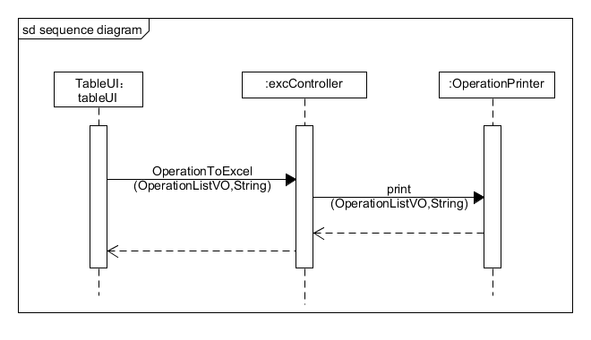

图2.10.3-1 excelBl顺序图

## 2.10 loginbl模块的静态结构和动态行为

### 2.10.1 loginbl模块局部模块的职责

Login处理用户的登录操作，若登录失败则返回失败原因，若成功，则在登陆成功之后加载一些该用户的人员和机构信息作为客户端常量。Login模块内容比较简单，对展示层提供验证UserVO的功能，向下通过LoginController获得用户信息，并验证是否正确。Login模块设计见下图。

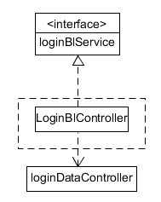

2.10.1-1 login模块设计

### 2.10.2 loginbl模块局部模块的接口规范

|  |  |  |  |
| --- | --- | --- | --- |
| 提供的服务（供接口） | | | |
| loginController.confirm | 语法 | | Public ResultMessage confirm(Login VO) |
| 前置条件 | | 登录功能启动 |
| 后置条件 | | 返回登录结果 |
| 需要的服务（需接口） | | | |
| 服务名 | | 服务 | |
| LoginDataController.confirm | | 调用数据层方法验证用户信息 | |

### 2.10.3 loginbl模块的行为

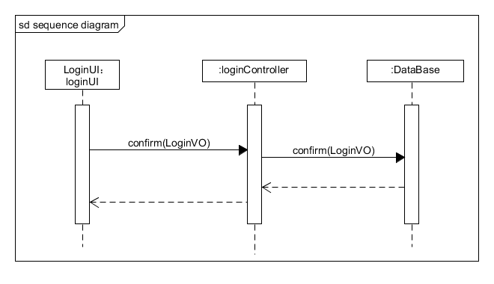

图2.10.3-1 loginBl顺序图

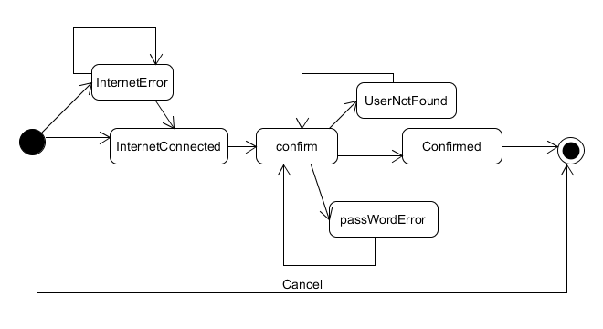

2.10.2-1 login模块设计

## 2.11 managebl模块的静态结构和动态行为

### 2.11.1 managebl模块局部模块的职责

Managebl模块承担的需求参见需求规格说明文档功能需求及相关非功能需求。

Managebl模块的职责及接口参见软件体系结构描述文档。根据体系结构的设计，采用分层风格，将系统分为展示层，业务逻辑层，数据层。每一层之间为了灵活性，添加了接口，以实现针对接口编程，隔离数据传输的职责，降低层与层之间耦合，添加了manageblservice,managedataservice 两个接口。为了隔离业务逻辑职责和逻辑控制职责，我们添加了manageController，这样manageController 将会将用户管理相关的业务逻辑职责和逻辑控制委托给managebl 对象。InstitutionPO是做为管理信息的持久化对象被添加到设计模型中的。

managebl模块的设计如图2.11.1-1所示。

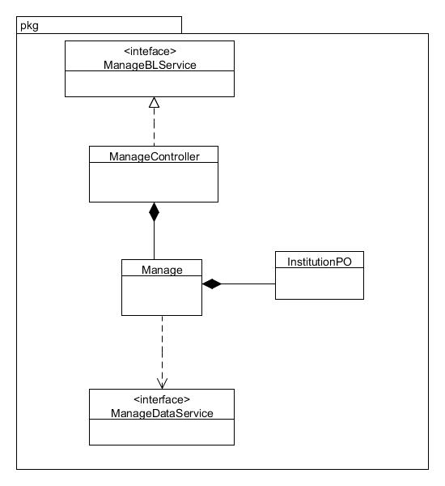

图2.11.1-1 managebl模块的各个类的设计

managebl模块各个类的职责如表2.11.1-1所示。

|  |  |
| --- | --- |
| 类 | 职责 |
| ManageController | 负责实现对应于机构管理界面所需的方法 |
| Manage | 负责管理机构 |

### 2.11.2 managebl模块局部模块的接口规范

表2.11.2-1 ManageController模块的接口规范

|  |  |  |  |
| --- | --- | --- | --- |
| 提供的服务（供接口） | | | |
| ManageController. addInstitution | 语法 | public static void  addInstitution(InstitutionVO vo) | |
| 前置条件 | 已创建一个Manage领域对象 | |
| 后置条件 | 调用Manage对象的addInstitution方法 | |
| ManageController.  deleteInstitution | 语法 | public static void  deleteInstitution (String id) | |
| 前置条件 | 已创建一个Manage领域对象 | |
| 后置条件 | 调用Manage对象的deleteInstitution方法 | |
| ManageController. findByCity | 语法 | public static List<InstitutionVO>  findByCity(String city) | |
| 前置条件 | 已创建一个Manage领域对象 | |
| 后置条件 | 调用Manage对象的findByCity方法 | |
| ManageController. findById | 语法 | public static InstitutionVO  findById(String id) | |
| 前置条件 | 已创建一个Manage领域对象 | |
| 后置条件 | 调用Manage对象的findById方法 | |
| ManageController. getAllIns | 语法 | public static List<InstitutionVO>  getAll(InstitutionVO vo) | |
| 前置条件 | 已创建一个Manage领域对象 | |
| 后置条件 | 调用Manage对象getAll方法 | |
| ManageController. modifyInstitution | 语法 | public static void modifyInstitution(InstitutionVO vo) | |
| 前置条件 | 已创建一个Manage领域对象且VO合法 | |
| 后置条件 | 调用Manage对象的modifyInstitution方法 | |
| 需要的服务（需接口） | | | |
| 服务名 | | | 服务 |
| Manage. getAll() | | | 查找持久化对象 |
| Manage. findById(String id) | | | 根据ID查找单一持久化对象 |
| Manage.findByCity(String city) | | | 根据city查找持久化对象 |
| Manage. modifyInstitution(InstitutionPO po) | | | 修改单一持久化对象 |
| Manage.addInstitution(InstitutionPO po) | | | 增加单一持久化对象 |
| Manage.deleteInstitution(String id) | | | 删除单一持久化对象 |

表2.11.2-2 Manage模块的接口规范

|  |  |  |  |
| --- | --- | --- | --- |
| 提供的服务（供接口） | | | |
| Manage. getAll | 语法 | public List<InstitutionVO> getAll() | |
| 前置条件 |  | |
| 后置条件 | 返回所有机构VO | |
| Manage. findByCity | 语法 | public List<InstitutionVO> findByCity(String city) | |
| 前置条件 |  | |
| 后置条件 | 返回该城市所有的机构 | |
| Manage. findById | 语法 | public InstitutionVO  findById(String id) | |
| 前置条件 |  | |
| 后置条件 | 返回该id对应的机构 | |
| Manage. addInstitution | 语法 | public void  modifyInstitution(InstitutionVO vo) | |
| 前置条件 | vo存在且合法 | |
| 后置条件 | 将modify加入命令缓存队列 | |
| Manage. addInstitution | 语法 | public void  addInstitution(InstitutionVO vo) | |
| 前置条件 | vo存在且合法 | |
| 后置条件 | 将add加入命令缓存队列 | |
| Manage. deleteInstitution | 语法 | public void  deleteInstitution(String id) | |
| 前置条件 | id>=0&&id<InstitutionVO[].length | |
| 后置条件 | 将delete加入命令缓存队列 | |
| 需要的服务（需接口） | | | |
| 服务名 | | | 服务 |
| InstitutionDataController. delete(String id) | | | 根据ID删除单一持久化对象 |
| InstitutionDataController. modify(InstitutionPO po) | | | 修改单一持久化对象 |
| InstitutionDataController.add(InstitutionPO po) | | | 增加单一持久化对象 |
| InstitutionDataController.getAll() | | | 获得持久化对象 |
| InstitutionDataController.findByCity(String city) | | | 根据city获得持久化对象 |
| InstitutionDataController.findById(String id) | | | 根据id获得单一持久化对象 |
| InstitutionDataController.findByName(String name) | | | 根据name获得单一持久化对象 |

### 2.11.3 managebl模块的行为

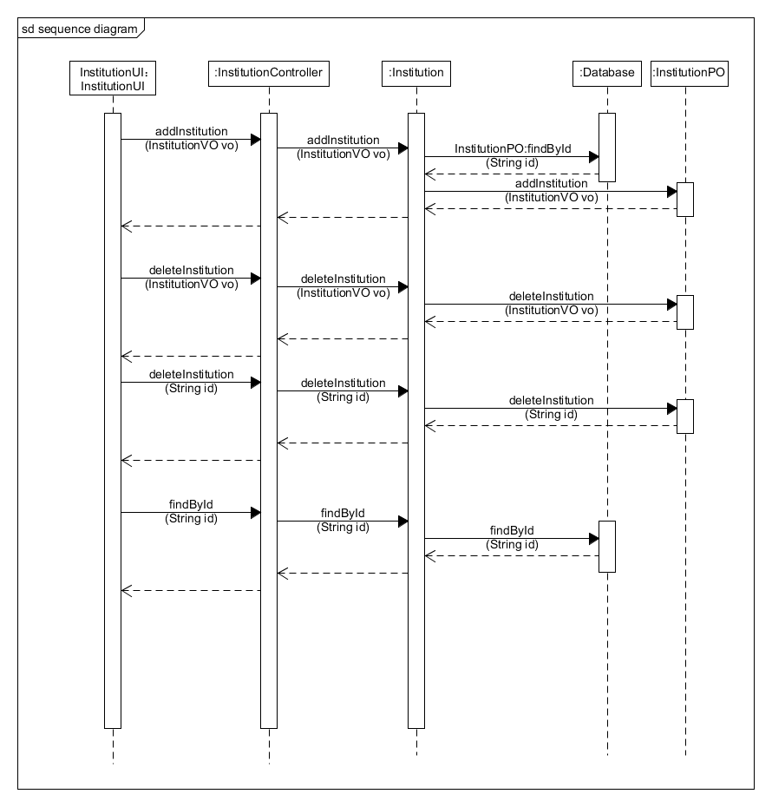

图2.11.3-2 机构管理的顺序图

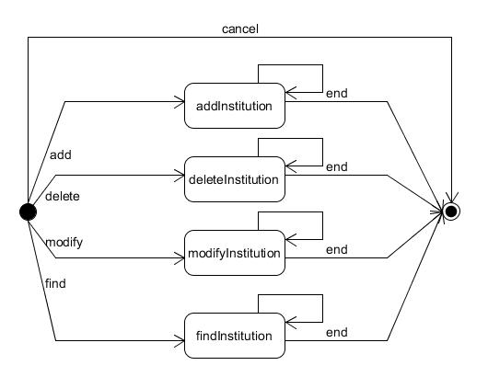

图2.11.3-2 机构管理的状态图

## 2.12 strategybl模块的静态结构和动态行为

### 2.12.1 strategybl模块局部模块的职责

strategybl模块承担的需求参见需求规格说明文档功能需求及相关非功能需求。

strategybl模块的职责及接口参见软件体系结构描述文档。根据体系结构的设计，采用分层风格，将系统分为展示层，业务逻辑层，数据层。每一层之间为了灵活性，添加了接口，以实现针对接口编程，隔离数据传输的职责，降低层与层之间耦合，添加了strategyblservice,strategydataservice 两个接口。为了隔离业务逻辑职责和逻辑控制职责，我们添加了strategyController，这样strategyController 将会将用户管理相关的业务逻辑职责和逻辑控制委托给strategybl 对象。pricePO，distancePO，rentPO，salaryPO是做为策略信息的持久化对象被添加到设计模型中的。

strategybl模块的设计如图2.12.1-1所示。

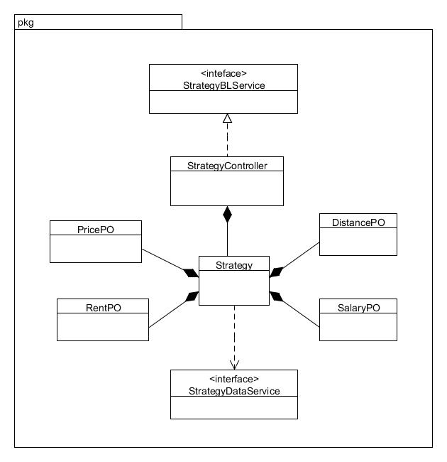

图2.12.1-1 strategybl模块的各个类的设计

strategybl模块各个类的职责如表2.12.1-1所示。

|  |  |
| --- | --- |
| 类 | 职责 |
| StrategyController | 负责实现对应于策略制定界面所需的方法 |
| Strategy | 负责制定策略 |

### 2.12.2 strategybl模块局部模块的接口规范

表2.11.2-1 strategyController类接口规范

|  |  |  |  |
| --- | --- | --- | --- |
| 提供的服务（供接口） | | | |
| StrategyController. getSalary | 语法 | public static SalaryVO getSalary(UserType userType) | |
| 前置条件 | 已创建一个Salary领域对象 | |
| 后置条件 | 调用Salary对象的getSalary方法 | |
| StrategyController. modifySalary | 语法 | public static void  modifySalary(SalaryVO vo) | |
| 前置条件 | 已创建一个Salary领域对象且VO合法 | |
| 后置条件 | 调用Salary对象的modifySalary方法 | |
| StrategyController.  addSalary | 语法 | public static void addSalary(SalaryVO vo) | |
| 前置条件 | 已创建一个Salary领域对象且VO合法 | |
| 后置条件 | 调用Salary对象的addSalary方法 | |
| StrategyController.  getAllSalary | 语法 | public static List<SalaryVO> getAll() | |
| 前置条件 | 已创建一个Salary领域对象 | |
| 后置条件 | 调用Salary对象的getAll方法 | |
| StrategyController.flush | 语法 | public static ResultMessage flush() | |
| 前置条件 | 已创建一个Salary领域对象 | |
| 后置条件 | 调用Salary对象的flush方法 | |
| StrategyController. getAllCity | 语法 | public static List<CityVO> getAll() | |
| 前置条件 | 已创建一个City领域对象 | |
| 后置条件 | 调用City对象的getAll方法 | |
| StrategyController.  getCity | 语法 | public static CityVO getCity(String city); | |
| 前置条件 | 已创建一个City领域对象 | |
| 后置条件 | 调用City对象的getCity方法 | |
| StrategyController. addCity | 语法 | public static void addCity(CityVO vo) | |
| 前置条件 | 已创建一个City领域对象且VO合法 | |
| 后置条件 | 调用City对象的addCity方法 | |
| StrategyController. flush | 语法 | public static ResultMessage flush() | |
| 前置条件 | 已创建一个City领域对象 | |
| 后置条件 | 调用City对象的flush方法 | |
| StrategyController. addPrice | 语法 | public static void addPrice(PriceVO vo) | |
| 前置条件 | 已创建一个Price领域对象 | |
| 后置条件 | 调用Price对象的addPrice方法 | |
| StrategyController. modifyPrice | 语法 | public static void modifyPrice(PriceVO vo) | |
| 前置条件 | 已创建一个Price领域对象且VO合法 | |
| 后置条件 | 调用Price对象的modifyPrice方法 | |
| StrategyController.  getPrice | 语法 | public static PriceVO getPrice(String city); | |
| 前置条件 | 已创建一个Price领域对象 | |
| 后置条件 | 调用Price对象的getPrice方法 | |
| StrategyController. getAllPrice | 语法 | public static List<PriceVO>  getAll() | |
| 前置条件 | 已创建一个Price领域对象 | |
| 后置条件 | 调用Price对象的getAll方法 | |
| StrategyController.flush | 语法 | public static ResultMessage flush() | |
| 前置条件 | 已创建一个Price领域对象 | |
| 后置条件 | 调用Price对象的flush方法 | |
| StrategyController.  getAllRent | 语法 | public static List<RentVO> getAll() | |
| 前置条件 | 已创建一个Rent领域对象 | |
| 后置条件 | 调用Rent的getAll方法 | |
| StrategyController.  modifyRent | 语法 | public static void modifyRent(RentVO vo) | |
| 前置条件 | 已创建一个Rent领域对象 | |
| 后置条件 | 调用Rent对象的modifyRent() | |
| StrategyController.  addRent | 语法 | public static void addRent(RentVO vo) | |
| 前置条件 | 已创建一个Rent对象 | |
| 后置条件 | 调用Rent对象的addRent方法 | |
| StrategyController.flush | 语法 | public static ResultMessage flush() | |
| 前置条件 | 已创建一个Rent领域对象 | |
| 后置条件 | 调用Rent对象的flush方法 | |
| 需要的服务（需接口） | | | |
| 服务名 | | | 服务 |
| Salary.getSalary | | | 获得单一持久化对象 |
| Salary.modifySalary(SalaryVO vo) | | | 修改单一持久化对象 |
| Salary. getAll() | | | 获得持久化对象 |
| Salary.addSalary(SalaryVO vo) | | | 新增单一持久化对象 |
| City.addCity(CityVO vo) | | | 新增单一持久化对象 |
| City.getCity(String city) | | | 获得单一持久化对象 |
| City. getAll() | | | 获得持久化对象 |
| Price. getPrice(String city) | | | 获得单一持久化对象 |
| Price. modifyPrice(PriceVO vo) | | | 修改单一持久化对象 |
| Price. getAll() | | | 获得持久化对象 |
| Price. addPrice(PriceVO vo) | | | 新增持久化对象 |
| Rent. getAll() | | | 获得持久化对象 |
| Rent. modifyRent(RentVO vo) | | | 修改单一持久化对象 |
| Rent. addRent(RentVO vo) | | | 新增单一持久化对象 |

表2.12.2-2 strategy类接口规范

|  |  |  |  |
| --- | --- | --- | --- |
| 提供的服务（供接口） | | | |
| Strategy. getSalary | 语法 | public SalaryVO getSalary(UserType userType) | |
| 前置条件 |  | |
| 后置条件 | 根据userType返回SalaryVO | |
| Strategy. modifySalary | 语法 | public void  modifySalary(SalaryVO vo) | |
| 前置条件 | VO合法 | |
| 后置条件 | 将命令存入缓存队列 | |
| Strategy.  addSalary | 语法 | public void addSalary(SalaryVO vo) | |
| 前置条件 | VO合法 | |
| 后置条件 | 将命令存入缓存队列 | |
| Strategy.  getAllSalary | 语法 | public List<SalaryVO> getAll() | |
| 前置条件 |  | |
| 后置条件 | 返回所有Salary | |
| Strategy.flush | 语法 | public ResultMessage flush() | |
| 前置条件 |  | |
| 后置条件 | 执行缓存队列中的命令 | |
| Strategy. getAllCity | 语法 | public List<CityVO> getAll() | |
| 前置条件 |  | |
| 后置条件 | 返回所有city | |
| Strategy.  getCity | 语法 | public CityVO getCity(String city); | |
| 前置条件 |  | |
| 后置条件 | 根据city名返回cityVO | |
| Strategy. addCity | 语法 | public void addCity(CityVO vo) | |
| 前置条件 | VO合法 | |
| 后置条件 | 将新增命令存入缓存队列 | |
| Strategy. flush | 语法 | public ResultMessage flush() | |
| 前置条件 |  | |
| 后置条件 | 执行队列中的命令 | |
| Strategy. addPrice | 语法 | public void addPrice(PriceVO vo) | |
| 前置条件 |  | |
| 后置条件 | 将命令加入缓存队列 | |
| Strategy. modifyPrice | 语法 | public void modifyPrice(PriceVO vo) | |
| 前置条件 | VO合法 | |
| 后置条件 | 将命令加入缓存队列 | |
| Strategy.  getPrice | 语法 | public PriceVO getPrice(String city); | |
| 前置条件 |  | |
| 后置条件 | 根据city返回PriceVO | |
| Strategy. getAllPrice | 语法 | public List<PriceVO>  getAll() | |
| 前置条件 |  | |
| 后置条件 | 获得所有PriceVO | |
| Strategy.flush | 语法 | public ResultMessage flush() | |
| 前置条件 |  | |
| 后置条件 | 执行缓存队列中的命令 | |
| Strategy.  getAllRent | 语法 | public List<RentVO> getAll() | |
| 前置条件 |  | |
| 后置条件 | 获得所有RentVO 对象 | |
| Strategy.  modifyRent | 语法 | public void modifyRent(RentVO vo) | |
| 前置条件 | VO合法 | |
| 后置条件 | 将命令加入缓存队列 | |
| Strategy.  addRent | 语法 | public static void addRent(RentVO vo) | |
| 前置条件 | VO合法 | |
| 后置条件 | 将命令加入缓存队列 | |
| Strategy.flush | 语法 | public ResultMessage flush() | |
| 前置条件 |  | |
| 后置条件 | 执行缓存队列中的命令 | |
| 需要的服务（需接口） | | | |
| 服务名 | | | 服务 |
| SalaryDataController.find(UserType user) | | | 获得单一持久化对象 |
| SalaryDataController.modify(SalaryPO po) | | | 修改单一持久化对象 |
| SalaryDataController. getAll() | | | 获得持久化对象 |
| SalaryDataController.addSalary(SalaryVO vo) | | | 新增单一持久化对象 |
| CityDataController.add(CityPO po) | | | 新增单一持久化对象 |
| CityDataController.find(String city) | | | 获得单一持久化对象 |
| CityDataController. getAll() | | | 获得持久化对象 |
| PriceDataController. find(String city) | | | 获得单一持久化对象 |
| PriceDataController. modify (PricePO po) | | | 修改单一持久化对象 |
| PriceDataController. getAll() | | | 获得持久化对象 |
| PriceDataController. add(PricePO po) | | | 新增持久化对象 |
| RentDataController. getAll() | | | 获得持久化对象 |
| RentDataController. modify(RentPO po) | | | 修改单一持久化对象 |
| RentDataController. add(RentPO po) | | | 新增单一持久化对象 |

### 2.12.3 strategybl模块的行为

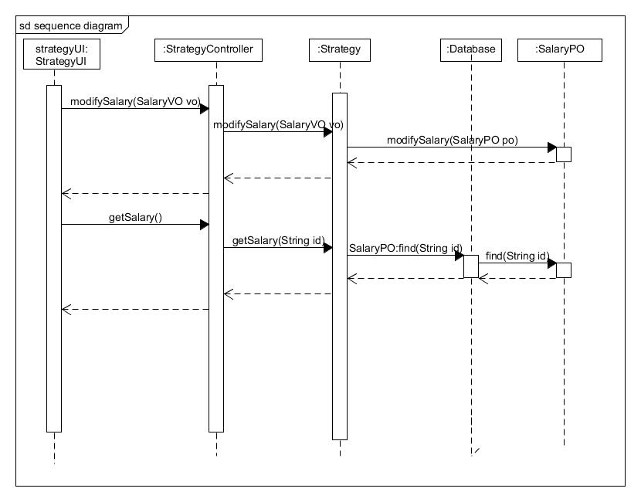

图2.12.3-1 制定薪水策略的顺序图

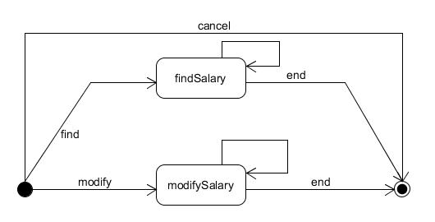

图2.12.3-2 制定薪水策略的状态图

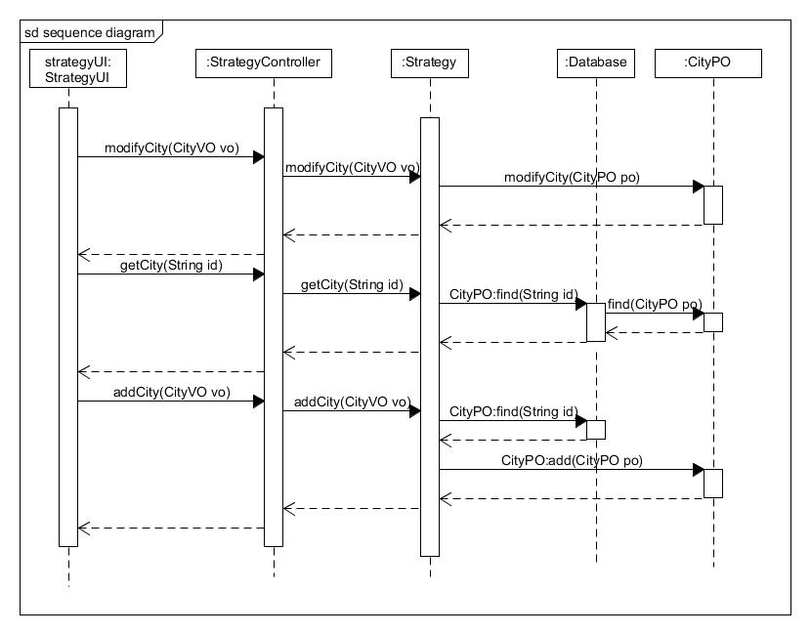

图2.12.3-3 制定城市的顺序图

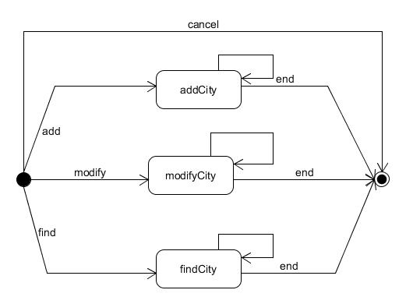

图2.12.3-4 制定城市的状态图

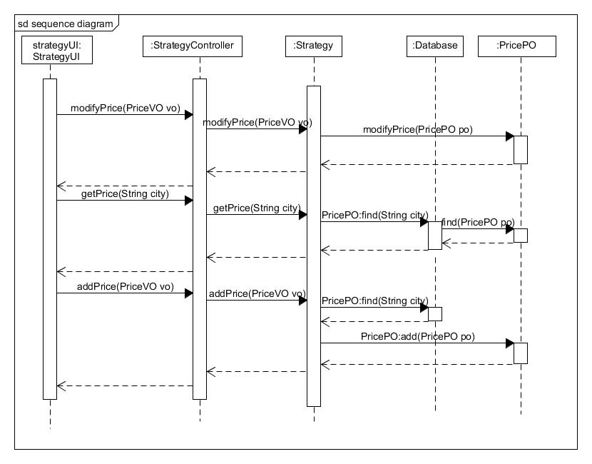

图2.12.3-5 制定价格的顺序图

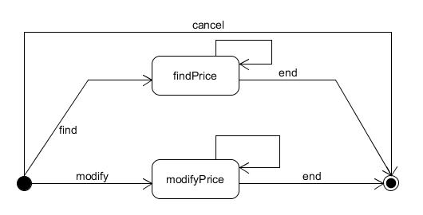

图2.12.3-6 制定价格的状态图

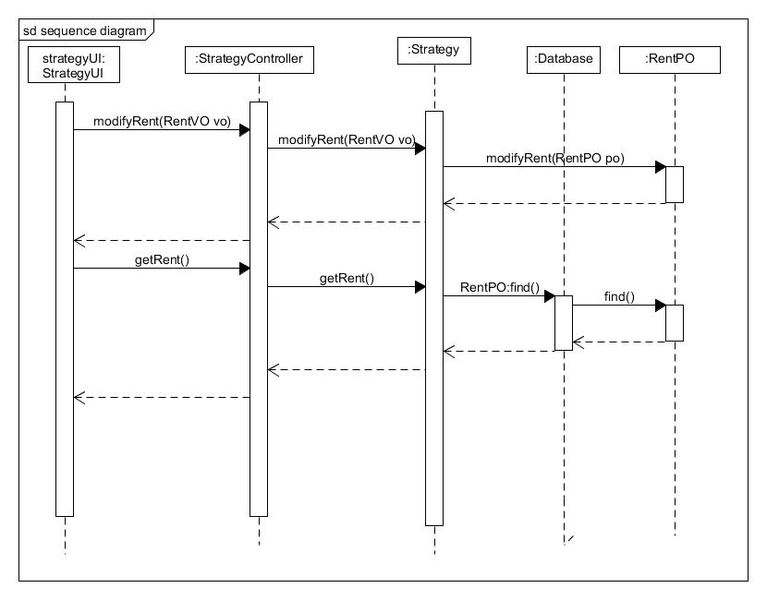

图2.12.3-7 制定租金的顺序图

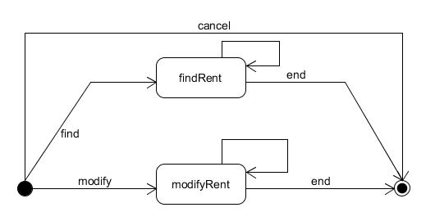

图2.12.3-8 制定租金的状态图

## 2.13 approvalbl模块的静态结构和动态行为

### 2.13.1 approvalbl模块局部模块的职责

approvalbl模块承担的需求参见需求规格说明文档功能需求及相关非功能需求。

approvalbl模块的职责及接口参见软件体系结构描述文档。根据体系结构的设计，采用分层风格，将系统分为展示层，业务逻辑层，数据层。每一层之间为了灵活性，添加了接口，以实现针对接口编程，隔离数据传输的职责，降低层与层之间耦合，添加了approvalblservice,approvaldataservice 两个接口。为了隔离业务逻辑职责和逻辑控制职责，我们添加了approvalController， 这样approvalController 将会将审批单据相关的业务逻辑职责和逻辑控制委托给approvalbl 对象。ReceiptPO, BillOrderPO, DeliveryOrderPO, StockinOrderPO, StockoutOrderPO, LoadOrderPO, ArrivedOrderPO, ExpressOrderPO是做为单据信息的持久化对象被添加到设计模型中的。

Approvalbl模块的设计如图2.13.1-1所示。

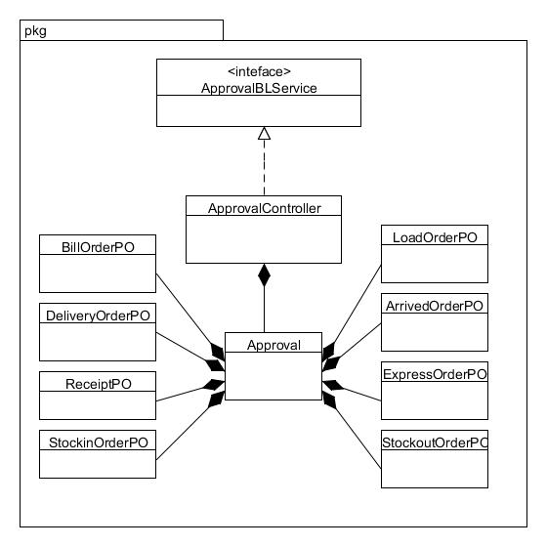图2.13.1-1 approvalbl模块的各个类的设计

approvalbl模块各个类的职责如表2.13.1-1所示。

|  |  |
| --- | --- |
| 类 | 职责 |
| ApprovalController | 负责实现对应于审批单据界面所需的方法 |
| approval | 负责单据审批任务 |

### 2.13.2 approvalbl模块局部模块的接口规范

表2.13.2-1 approvalController模块的接口规范

|  |  |  |  |
| --- | --- | --- | --- |
| 提供的服务（供接口） | | | |
| ApprovalController. getUnpassedOrder | 语法 | | public static List<Object> getUnpassedOrder() |
| 前置条件 | | 已创建一个Approval领域对象 |
| 后置条件 | | 调用approval对象的getUnpassedOrder方法 |
| ApprovalController. approve | 语法 | | public static ResultMessage  approve(List<Object>) |
| 前置条件 | | 已创建一个Approval领域对象 |
| 后置条件 | | 调用approval对象的approve方法 |
| 需要的服务（需接口） | | | |
| 服务名 | | 服务 | |
| Approval.getUnpassedOrder | | 获得持久化对象 | |
| Approval.  approve | | 修改持久化对象 | |

表2.14.2-2 approval模块的接口规范

|  |  |  |  |
| --- | --- | --- | --- |
| 提供的服务（供接口） | | | |
| Approval. getUnpassedOrder | 语法 | | public List<Object> getUnpassedOrder() |
| 前置条件 | |  |
| 后置条件 | | 返回审批未通过的单据 |
| Approval. approve | 语法 | | public ResultMessage  approve(List<Object> orders) |
| 前置条件 | |  |
| 后置条件 | | 持久化该操作 |
| 需要的服务（需接口） | | | |
| 服务名 | | 服务 | |
| ApprovalDataController. getUnpassedArrivedOrder() | | 获得持久化对象 | |
| ApprovalDataController.  getUnpassedBillOrder() | | 获得持久化对象 | |
| ApprovalDataController. getUnpassedExpressOrder() | | 获得持久化对象 | |
| ApprovalDataController.  getUnpassedDeliveryOrder() | | 获得持久化对象 | |
| ApprovalDataController. getUnpassedLoadOrder() | | 获得持久化对象 | |
| ApprovalDataController.  getUnpassedStockinOrder() | | 获得持久化对象 | |
| ApprovalDataController.  getUnpassedStockoutOrder() | | 获得持久化对象 | |
| ApprovalDataController.  setPassed(List<Object> orders) | | 修改持久化对象 | |

### 2.13.3 approvalbl模块的行为

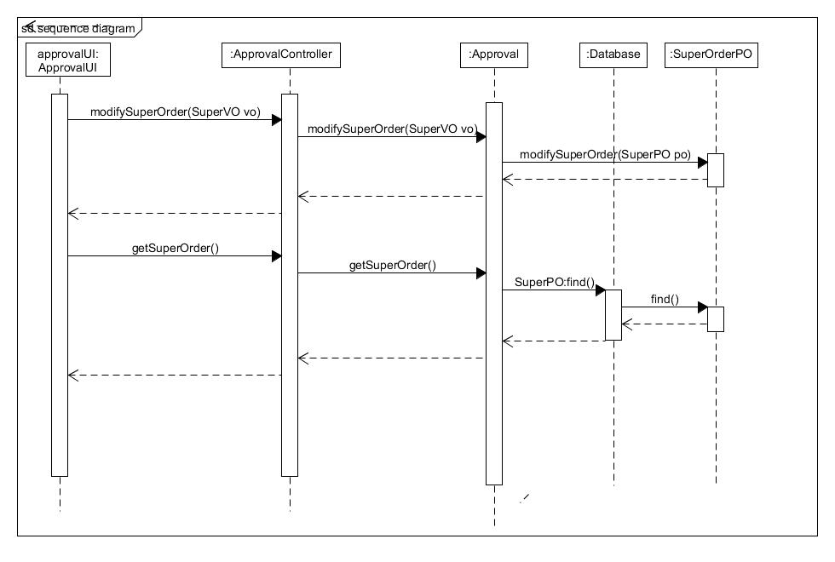

图2.13.3-1 单据审批的顺序图

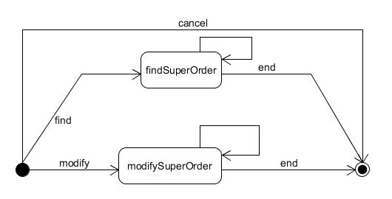

图2.13.3-2 单据审批的状态图

## 2.14 userbl模块的静态结构和动态行为

### 2.14.1 userbl模块局部模块的职责

userbl模块承担的需求参见需求规格说明文档功能需求及相关非功能需求。

userbl模块的职责及接口参见软件体系结构描述文档。根据体系结构的设计，采用分层风格，将系统分为展示层，业务逻辑层，数据层。每一层之间为了灵活性，添加了接口，以实现针对接口编程，隔离数据传输的职责，降低层与层之间耦合，添加了userblservice,userdataservice 两个接口。为了隔离业务逻辑职责和逻辑控制职责，我们添加了userController，这样userController 将会将用户管理相关的业务逻辑职责和逻辑控制委托给userbl 对象。userPO是做为用户信息的持久化对象被添加到设计模型中的。

userbl模块的设计如图2.14.1-1所示。

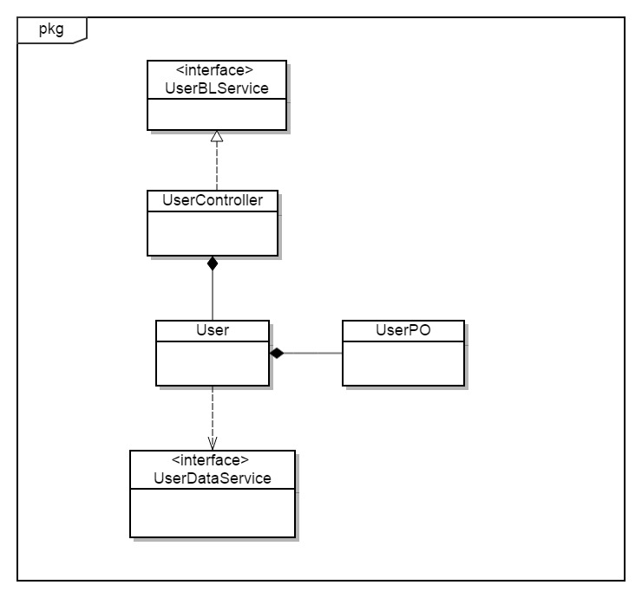

图2.14.1-1 userbl模块的各个类的设计

userbl模块各个类的职责如表2.14.1-1所示。

|  |  |
| --- | --- |
| 类 | 职责 |
| UserController | 负责实现对应于用户管理界面所需的方法 |
| User | 负责管理用户 |

### 2.14.2 userbl模块局部模块的接口规范

表2.14.2-1 userController模块的接口规范

|  |  |  |  |
| --- | --- | --- | --- |
| 提供的服务（供接口） | | | |
| UserController. getAll | 语法 | | Public static List<UserVO> getAll(UserType userType) |
| 前置条件 | | 已创建一个User领域对象 |
| 后置条件 | | 调用user对象的getAll方法 |
| UserController. findById | 语法 | | Public static UserVO findById(int id) |
| 前置条件 | | 已创建一个User领域对象 |
| 后置条件 | | 调用user对象的getSingle方法 |
| UserController. add | 语法 | | Public static void add(UserVO vo) |
| 前置条件 | | 已创建一个User领域对象且VO合法 |
| 后置条件 | | 调用user对象的add方法 |
| UserController. modify | 语法 | | Public static void modify(UserVO userVO) |
| 前置条件 | | 已创建一个User领域对象且VO合法 |
| 后置条件 | | 调用user对象的modify方法 |
| UserController. delete | 语法 | | Public void delete(int id) |
| 前置条件 | | 已创建一个User领域对象 |
| 后置条件 | | 调用user对象的delete方法 |
| UserController.  findByUsername | 语法 | | public static void  findByUsername(String name) |
| 前置条件 | | 已创建一个User领域对象 |
| 后置条件 | | 调用user对象的fingByUsername方法 |
| UserController. flush | 语法 | | public static ResultMessage flush() |
| 前置条件 | | 已创建一个User领域对象 |
| 后置条件 | | 调用user对象的flush方法 |
| 需要的服务（需接口） | | | |
| 服务名 | | 服务 | |
| User. getAll | | 获得持久化对象 | |
| User. findByUsername | | 根据username查找单一持久化对象 | |
| User.add | | 新增单一持久化对象 | |
| User.modify | | 修改单一持久化对象 | |
| User.delete | | 删除单一持久化对象 | |
| User.findById | | 根据id查找单一持久化对象 | |
| User.flush | | 持久化增删改查操作 | |

表2.14.2-2 user模块的接口规范

|  |  |  |  |
| --- | --- | --- | --- |
| 提供的服务（供接口） | | | |
| User. getAll | 语法 | | Public List<UserVO> getAll() |
| 前置条件 | | 无 |
| 后置条件 | | 返回所有的用户信息 |
| User. findById | 语法 | | Public UserVO findById(int id) |
| 前置条件 | | id>=0&&id<userVO.length |
| 后置条件 | | 返回该ID的user信息 |
| User. add | 语法 | | Public void add(UserVO newUserVO) |
| 前置条件 | | 输入的ID不存在，password符合规范 |
| 后置条件 | | 将命令加入缓存队列 |
| User. modify | 语法 | | Public void modify(UserVO userVO) |
| 前置条件 | |  |
| 后置条件 | | 将命令加入缓存队列 |
| User. delete | 语法 | | Public void delete(int id) |
| 前置条件 | | Id>=0&&id<userVO.length |
| 后置条件 | | 将命令加入缓存队列 |
| User. findByUsername | 语法 | | public void  findByUsername(String username) |
| 前置条件 | |  |
| 后置条件 | | 将命令加入缓存队列 |
| User. flush | 语法 | | public ResultMessage flush() |
| 前置条件 | |  |
| 后置条件 | | 执行缓存队列中的命令 |
| 需要的服务（需接口） | | | |
| 服务名 | | 服务 | |
| UserDataController  add(UserPO po) | | 新增单一持久化对象 | |
| UserDataController  . modify(UserPO po) | | 修改单一持久化对象 | |
| UserDataController .  delete(int id) | | 删除单一持久化对象 | |
| UserDataController .  findById(int id) | | 根据id查找单一持久化对象 | |
| UserDataController.  findByUsername | | 根据name查找单一持久化对象 | |

## 2.15 用户界面层的行为

### 2.15.1 用户界面层的跳转

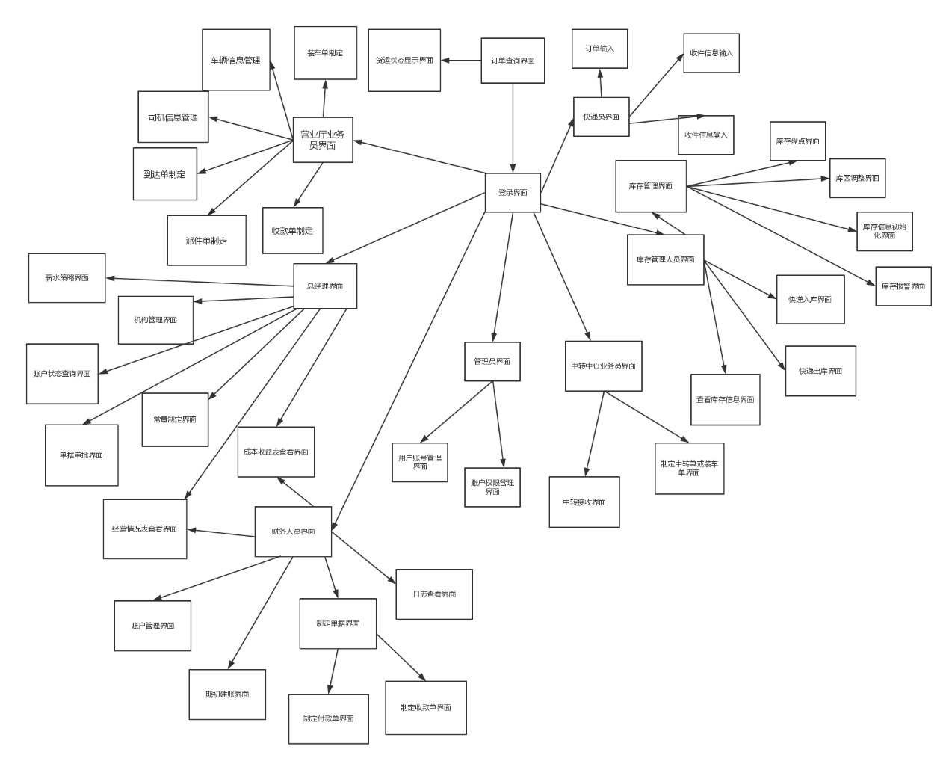2.15.2 用户界面层的动态行为

### 2.15.2用户界面层的跳转顺序图示例

用户界面的跳转各个人员基本相同，以下给出几个示例，不再赘述

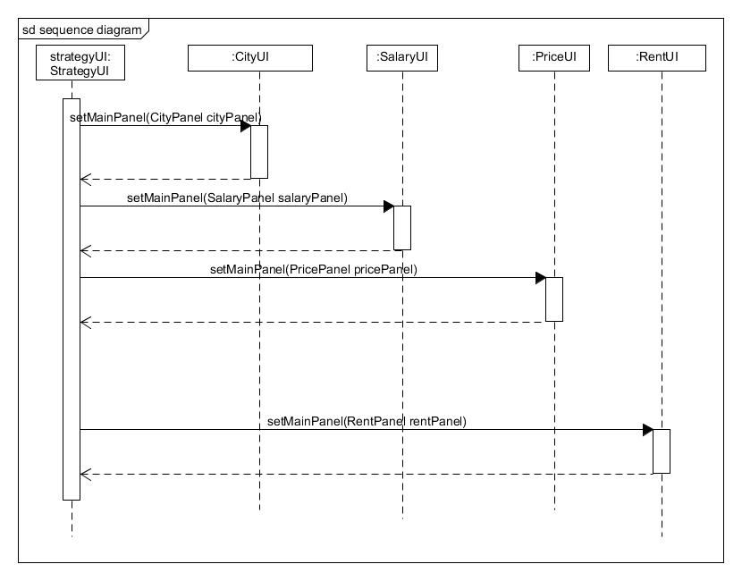

图2.15.2.1 总经理界面跳转顺序图

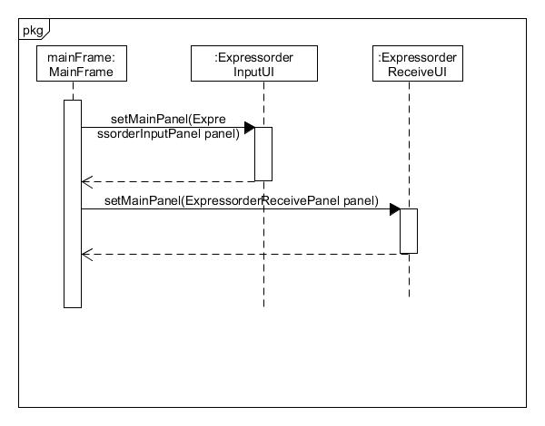

图2.15.2.2 快递员界面跳转顺序图

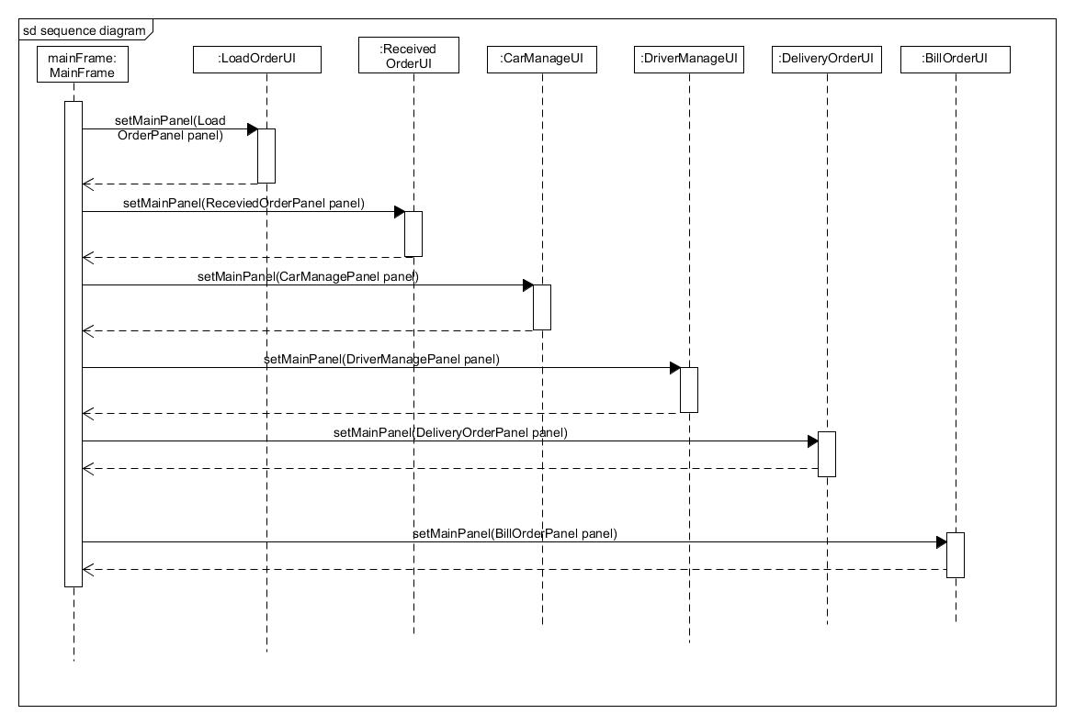

图2.15.2.3 营业厅业务员界面跳转顺序图

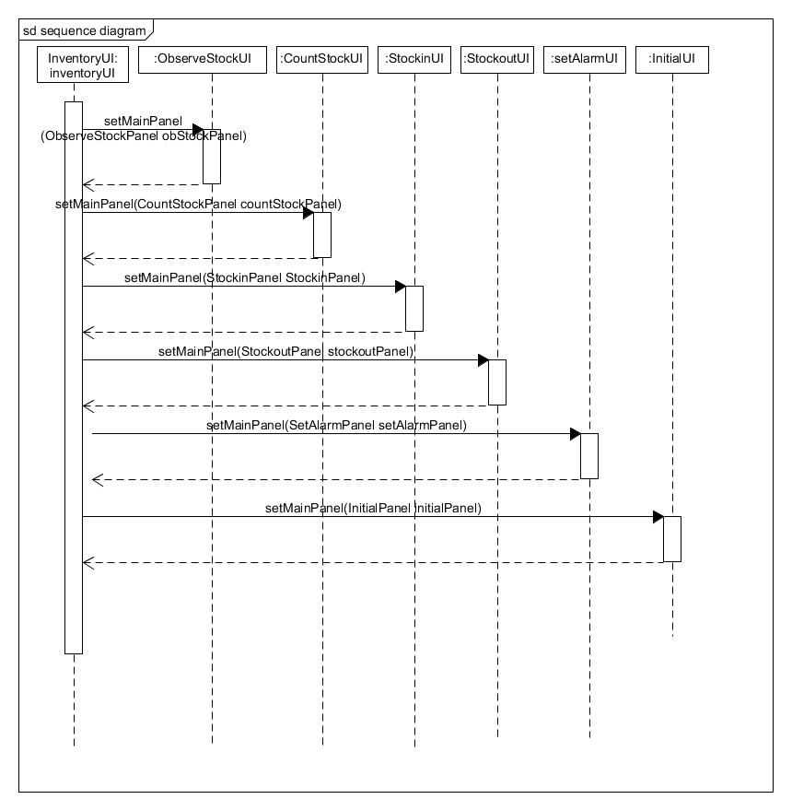

图2.15.2.4 库存管理人员界面跳转顺序图

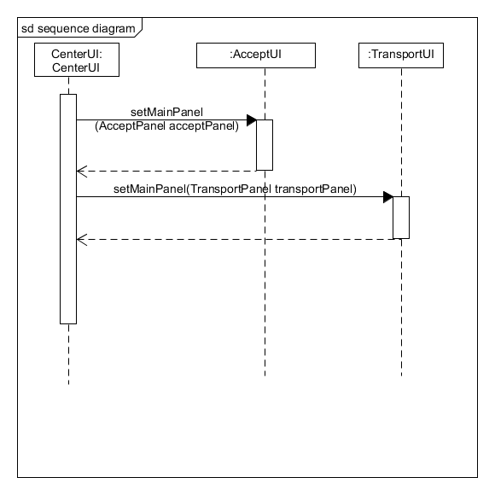

图2.15.2.4中心业务员界面跳转顺序图